**ESCUELA SUPERIOR POLITÉCNICA DE CHIMBORAZO**

**FACULTAD DE INFORMÁTICA Y ELECTRÓNICA**

**ESCUELA DE INGENIERÍA EN SISTEMAS**

**Tema:**

**“Sistema de información Web para la gestión y control de Procesos Administrativos para los servicios ofrecidos por la piscina de la ESPOCH”**



**Proyecto Integrador II**

**Integrantes:**

Claudio Pilataxi (6042)

Jorge Uquillas (5935)

Mirian Tipan (5982)

NOTA: 3,3/4

**Semestre:**

Quinto “A”

**Riobamba – Ecuador**

Contenido

1. INTRODUCCIÓN 10

2. ANÁLISIS 11

2.1 Problema 11

2.2 Justificación 12

2.3 Recursos Humanos 12

2.4 Recursos Económicos 13

2.5 Recursos Técnicos 13

2.6 Técnica de Investigación 14

2.7 Requerimientos (Estándar 830) 14

2.8 Diagramas de Caso de Uso 15

Administrador 15

Cliente –Persona 16

Visitante 16

2.9 Tablas de Caso de Uso 17

Tabla 1. Ingreso Cliente 17

Tabla 2. Modificar Cliente 17

Tabla 3. Buscar Cliente –Administrador 18

Tabla 4. Eliminar Cliente 19

Tabla 5. Listar Clientes – Administrador 19

Tabla 6. Registrar Productos de Limpieza 20

Tabla 7. Modificar Productos de Limpieza 21

Tabla 8. Buscar Productos de Limpieza 21

Tabla 9. Eliminar Productos de Limpieza 22

Tabla 10. Listar Productos de Limpieza 23

Tabla 11. Definir Planificaciones 23

Tabla 12. Modificar Planificaciones 24

Tabla 13. Buscar Planificaciones 25

Tabla 14. Registrar Información 25

Tabla 15. Buscar Información 26

Tabla 16. Mostrar Información 27

Tabla 17. Modificar Información 27

Tabla 18. Eliminar Información 28

Tabla 19. Mostrar Servicios disponibles 29

Tabla 20. Modificar precios de los Servicios 30

Tabla 21. Registrar Reservas 31

Tabla 22. Mostrar Reservas 31

Tabla 23. Modificar Reservas 32

Tabla 24. Eliminar Reservas 33

Tabla 25. Buscar Reservas 34

Tabla 26. Buscar Factura 34

Tabla 27. Mostrar Facturas de reserva 35

Tabla 28. Eliminar Factura de Reserva 36

2.10 Diagrama de Clases 38

2.11 Diagrama de Objetos 39

Relación: Cliente – Reserva 39

Relación: Reserva- Servicio 39

Relación: Cliente - Factura 39

Relación: Servicio – Producto de Limpieza 40

2.12 Diagrama de Secuencia 41

Diagrama 1: Registrar administrador 41

Diagrama 2: Autenticarse administrador 42

Diagrama 3: Registrar los datos de los clientes 43

Diagrama 4: Modificar datos de los clientes. 45

Diagrama 5: Eliminar datos de los clientes. 46

Diagrama 6: Buscar datos de los clientes. 47

Diagrama 7: Listar datos de los clientes. 48

Diagrama 8: Registrar datos de los productos de limpieza 49

Diagrama 9: Modificar datos de los productos de limpieza 50

Diagrama 10: Eliminar datos de los productos de limpieza 51

Diagrama 11: Buscar datos de los productos de limpieza 52

Diagrama 12: Listar datos de los productos de limpieza 53

Diagrama 13: Modificar precios de los servicios. 54

Diagrama 14: Ingresar información del sitio 55

Diagrama 15: Modificar información del sitio 56

Diagrama 16: Eliminar información del sitio 57

Diagrama 17: Buscar información del sitio 58

Diagrama 18: Listar información del sitio 59

Diagrama 19: Eliminar factura de reserva. 60

Diagrama 20: Buscar factura de reserva. 61

Diagrama 21: Mostrar factura de reserva. 62

Diagrama 23: Loguearse en el sistema 63

Diagrama 24: Registrar datos de los clientes 64

Diagrama 25: Modificar datos registros 65

Diagrama 26: Buscar datos cliente 66

Diagrama 27: Registrar reservas 67

Diagrama 28: Listar información administrador 68

Diagrama 29: Buscar información administrador 68

Diagrama 30: Listar Reservas 69

Diagrama 31: Visualizar factura_reserva 69

Diagrama 32: Mostrar reservas 70

Diagrama 33: Buscar reservas 71

Diagrama 34: Eliminar reservas 72

Diagrama 35: Modificar Reservas 73

Diagrama 36: Visualizar servicios 73

Diagrama 37: Visualizar Precios servicios 74

Diagrama 38: Listar información del sitio 75

Diagrama 39: Listar datos productos de limpieza 76

Diagrama 40: Visualizar horario de atención 77

Diagrama 41: Dejar comentarios y sugerencias 78

Diagrama 42: Ver video instructivo en la página 78

Diagrama 42: Ver los reglamentos de la piscina 79

2.13 Diagrama de Colaboración 79

Registrase en el sistema 79

Ingreso datos cliente 80

Modificar datos cliente 80

Eliminar datos cliente 80

Buscar cliente 81

Listar clientes 81

Ingreso productos de limpieza 81

Modificar productos de limpieza 82

Eliminar productos de limpieza 82

Buscar productos de limpieza 82

Listar productos de limpieza 83

Modificar precios servicios 83

Ingresar informacion 83

Modificar informacion 84

Eliminar informacion 84

Buscar informacion 84

Listar información 85

Eliminar factura de reserva 85

Buscar factura de reserva 85

Listar factura de reserva 85

Ingresar reserva 86

Listar reservas 86

Ingresar factura 86

Eliminar factura 87

Buscar factura 87

Listar factura 87

Loguearse 88

Listar información del sitio 88

Registrar datos cliente 88

Ver información del sitio 89

Listar productos de limpieza 89

Listar servicios 89

Comentar en sitio 89

Visualizar video instructivo 90

Observar reglamento 90

2.14 Diagrama de Estados 90

Registro de Administrador 90

Registro de Cliente-Persona 90

Registro de Producto-Limpieza 91

Registro de Información del sitio 91

Registro de Reservas realizadas 91

2.15 Diagrama de Actividades 92

Registro de Clientes 92

Registro de Modificación del cliente 92

2.16 Diagrama de Paquetes (3 capas) 93

2.17 Diseño de Base de Datos 94

2.18 Descripción de Seguridad 94

2.19 Riesgos 95

3. ANEXOS 95

Anexo 1 95

Anexo 2. 98

Ficha del documento 100

Contenido 0

1 Introducción 2

1.1 Propósito 2

1.2 Alcance 2

1.3 Personal involucrado 2

1.4 Definiciones, acrónimos y abreviaturas 3

1.5 Referencias 3

2 Descripción general 4

2.1 Perspectiva del producto 4

2.2 Características de los usuarios 5

2.3 Restricciones 5

3 Requisitos específicos 6

3.1 Requisitos comunes de las interfaces. 6

3.1.1 Interfaces de usuario 6

3.1.2 Interfaces de hardware 10

3.1.3 Interfaces de software 10

3.1.4 Interfaces de comunicación 11

3.2 Requisitos funcionales 11

3.3 Requisitos no funcionales 12

3.3.1 Requisitos de rendimiento 12

3.3.2 Seguridad 12

3.3.3 Fiabilidad 12

3.3.4 Disponibilidad 13

3.3.5 Mantenibilidad 13

3.3.6 Portabilidad 13

# INTRODUCCIÓN

El deporte es una de las practicas más relevantes para el desarrollo tanto mental como física de las personas que lo practican. La natación es un deporte que atrae a gran cantidad de personas de todas las edades por su fácil, divertida y benéfica interacción. Esta actividad es considerada un deporte extremo y ofrece gran cantidad de beneficios a la salud.

En el presente trabajo se pretende satisfacer las necesidades informáticas que presenta el uso de la piscina de la ESPOCH al momento de realizar el registro y búsqueda de los diferentes servicios y planificaciones, para de esta manera ahorrar tiempo y trabajo en su desempeño productivo.

Este documento describe el trabajo realizado en el proyecto final de semestre de aplicaciones web y proyecto integrador II. El proyecto consiste en el desarrollo de una aplicación web de diseño de un control de registro de las piscinas de la ESPOCH, que permite el acceso abierto sobre la información de las piscinas a toda la comunidad politécnica y a otras ciudades. Esta aplicación web ayuda a gestionar y controlar los registros de las personas que visitan esta piscina, así puede dar a conocer su información en caso de querer visitar estas piscinas. Esta web permite el registro personal de forma gratuita, los usuarios tienen el acceso para poder ingresar a la página web y poder informar todo sobre las piscinas.

La importancia de la creación de esta aplicación web, es realizar correctamente la estructura de las páginas, utilizando los parámetros y funciones correctas, para así poder evitar posibles fallas o errores de nuestra aplicación en el momento de ser utilizado por el usuario.

# ANÁLISIS

## Problema

La Escuela Superior Politécnica de Chimborazo ubicado en la ciudad de “Riobamba” dirección Panamericana Sur km 1 1/2, ofrece todos los servicios de piscina al público en general, razón por la cual se requiere ampliar sus beneficios a la sociedad mediante la creación de medios de publicidad, además la cantidad de datos que se manejan a diario no reciben el trato adecuado es decir que la manera actual de manejo no es adecuado y nada seguro para su administración, otro de los puntos importantes a considerar es la falta de planificación para realizar cualquier tipo de actividad. Mediante esto se considera que el contacto con el cliente es sumamente importante para que llegue a estar informado de cualquier evento que ocurre dentro de la piscina sin tener que acudir personalmente a sus instalaciones. Debido a que se encuentra en la tecnológica es imprescindible su manejo y uso para de esta manera incluir en nuestro adecuado beneficio, agilitando la manera de responder a las demandas solicitadas por los allegados. Esta investigación es llevada a cabo en el periodo de Noviembre 217 – Febrero 2018.

## Justificación

El proceso de implementación de páginas Web en la actualidad ha sido muy importante debido a que por este medio se busca tener innovación, en este caso para el mejoramiento en el control de los registros del personal en las piscinas. Esto nos da la posibilidad de utilizar nuevas tecnologías para almacenar información y gestionarla. En este caso se utilizará las piscinas de la “ESPOCH” para la implementación de sitios web con la finalidad de informar de una manera mucho más eficiente a los usuarios de este lugar, y mejorar al momento de registrar a los visitantes.

Actualmente existe una gran cantidad de centros que ofrecen servicios de piscinas sin embargo no todas cuentan con el debido servicio ya sea por falta de gestión o preocupación por generar cambios con sus medios.

La piscina de la ESPOCH ofrece a su distinguida clientela toda clase de servicios de natación, sauna, hidromasaje, espacios gastronómicos, trabajando de lunes a domingo generando ganancias para la institución, por lo requiere de un sistema para almacenar datos de todos los clientes, servicios, planificaciones, y generar un registro de clientes, evitando perdida de datos que anteriormente era realizada de forma convencional y optimizar el tiempo laboral además de darse a conocer al público.

De acuerdo con lo anterior, se ha identificado la necesidad de implementar un sistema que brinde apoyo a la Institución en sus procesos de registro y almacenamiento de datos, permitiendo llevar un mejor control de producción y atención al cliente.

De acuerdo con lo anterior, se ha identificado la necesidad de implementar un sistema que brinde apoyo a la Institución en sus procesos de registro y almacenamiento de datos, permitiendo llevar un mejor control de producción y atención al cliente.

## Recursos Humanos

|  |  |
| --- | --- |
| **RECURSOS HUMANOS** | |
| Director de Proyecto | Ing. Lorena Aguirre |
| Desarrolladores | Claudio Pilataxi  Jorge Uquillas  Mirian Tipan |
| Asesor |  |

## Recursos Económicos

|  |  |  |  |
| --- | --- | --- | --- |
| **Recursos Económicos** | | | |
| **Cantidad** | **Descripción** | **Valor Unitario** | **Valor Total** |
| 3 | Laptop | $ 1.000,00 | $ 3.000,00 |
| 1 | Impresora | $ 300,00 | $ 300,00 |
| 1 | Flash memory | $ 8,00 | $ 8,00 |
| 4 | Transporte Mensual | $ 100,00 | $ 400,00 |
| 4 | Resma de hojas de papel bond A4 | $ 4,50 | $ 17,00 |
| 80 | Alimentación Diaria | $ 15,00 | $ 1.200,00 |
| 3 | Portaminas | $ 0,80 | $ 2,40 |
| 6 | Esferos Bic | $ 0,60 | $ 3,60 |
| 4 | Servicio de internet mensual | $ 40,00 | $ 160,00 |
| 4 | Energía eléctrica mensual | $ 38,00 | $ 142,00 |
| 4 | Servicio de agua potable | $ 30,00 | $ 120,00 |
| Total |  |  | $ 5.353,00 |

## Recursos Técnicos

**Hardware**

* Computador
* Impresora
* Flash memory
* Lector de Discos
* Teclado
* Mouse
* Disco de almacenamiento externo
* Cargador del computador
* Ventilador del computador

**Software**

* Sistema operativo
* Navegadores de Internet
* Utilitarios de PC
* Graficadores
* Aplicaciones Ofimáticas
* PHP
* HTML
* StarUML

## Técnica de Investigación

Se aplicó una entrevista de recolección de datos, para obtener información útil mediante preguntas específicas a la persona supervisora de las piscinas de la ESPOCH Mgs. William Viñan, a través del cual se ha logrado conocer la funcionalidad y necesidades por la que atraviesa su centro de atención. Técnica, mediante la cual se ha logrado establecer el problema a resolver.

**Anexo 1.**

## Requerimientos (Estándar 830)

**Anexo 2.**

## Diagramas de Caso de Uso

### Administrador

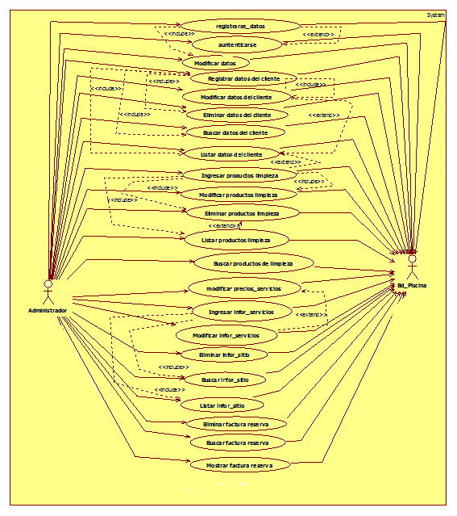

Sistema Gestor de la Piscina de la Espoch

### Cliente –Persona



Sistema Gestor de la Piscina de la Espoch

### Visitante



## Tablas de Caso de Uso

### Tabla 1. Ingreso Cliente

|  |  |
| --- | --- |
| Nombre de caso de uso | INGRESAR DATOS CLIENTE |
| Actor(es) | Administrador, Cliente |
| Precondiciones | El actor tendrá que autenticarse antes de hacer cualquier tipo de proceso en el que se involucren datos. |
| Flujo Normal | 1. Ingresar al sitio web. 2. Acceder a la opción Ingresar datos del cliente. 3. Se visualizará una pantalla que contendrá campos como: nombres*, apellidos*, email*, teléfono*, cedula*, dirección*, edad*, genero*, tipo*, contraseña*, *fecha de nacimiento. 4. Aceptar términos y condiciones planteadas. 5. Dar clic en el botón enviar para guardar los datos. |
| Flujo Alternativo | 1. En el caso de llenar mal los datos pedidos, se emitirá un mensaje de error. 2. La pantalla de ingreso se reseteará. 3. En el caso de no ingresar todos los datos no se activará el botón enviar. 4. Si no se marca la casilla de aceptación de términos y condiciones no se podrá registrar. |
| Post-condición | 1. Se emitirá un mensaje de éxito. 2. La información se almacenarán en la base de datos. 3. Se podrá acceder a los servicios. |

### 

### Tabla 2. Modificar Cliente

|  |  |
| --- | --- |
| Nombre de caso de uso | MODIFICAR DATOS CLIENTE |
| Actor(es) | Administrador, Cliente |
| Precondiciones | El actor tendrá que autenticarse antes de hacer cualquier tipo de proceso en el que se involucren datos. |
| Flujo Normal | 1. Ingresar al sitio web 2. Dar clic en el botón Ingresar 3. Ingresar los campos de: usuario*, contraseña*. 4. Ir al botón Modificar Datos 5. Modificar lo que sea necesario. 6. Dar clic en el botón Guardar. |
| Flujo Alternativo | 1. En el caso de llenar mal los datos pedidos, se emitirá un mensaje de error. 2. La pantalla de ingreso se reseteará. 3. En el caso de no ingresar todos los datos no se activará el botón Guardar. |
| Post-condición | 1. Se emitirá un mensaje de éxito. 2. La información de la base de datos se modificará. |

### 

### Tabla 3. Buscar Cliente –Administrador

|  |  |
| --- | --- |
| Nombre de caso de uso | BUSCAR CLIENTE |
| Actor(es) | Administrador, Cliente |
| Precondiciones | El actor tendrá que autenticarse antes de hacer cualquier tipo de proceso en el que se involucren datos. |
| Flujo Normal | 1. Ingresar al sitio web 2. Dar clic en el botón Ingresar 3. Ingresar los campos de: usuario*, contraseña*. 4. Ir a la barra de búsqueda 5. Ingresar el número de cedula a procesar. 6. Dar clic en el botón Buscar. |
| Flujo Alternativo | 1. Si el usuario buscado no existe, la barra de búsqueda se reseteará. 2. El botón de búsqueda se desactivará. |
| Post-condición | 1. Se emitirá un mensaje de éxito. 2. La información buscada se registrará en un historial. |

### Tabla 4. Eliminar Cliente

|  |  |
| --- | --- |
| Nombre de caso de uso | ELIMINAR CLIENTE |
| Actor(es) | Administrador |
| Precondiciones | El actor tendrá que autenticarse antes de hacer cualquier tipo de proceso en el que se involucren datos.  El cliente a ser eliminado no debe tener ningún estado pendiente con el administrador. |
| Flujo Normal | 1. Ingresar al sitio web 2. Dar clic en el botón Ingresar 3. Ingresar los campos de: usuario*, contraseña*. 4. Ir a la barra de búsqueda, mediante el número de cedula. 5. Dar clic en el botón Eliminar. 6. Se emitirá un cuadro de dialogo, en el cual se deberá seleccionar la opción Aceptar. |
| Flujo Alternativo | 1. En el caso que el sistema no encuentre al cliente buscado, se emitirá un cuadro de dialogo indicando el error. 2. En el caso que el cliente tenga algún asunto pendiente con el administrador se deberá llegar a un acuerdo, ya que de no ser así no se podrá eliminar al cliente. |
| Post-condición | 1. Se emitirá un mensaje de éxito. 2. La información del cliente eliminado será removido de la base de datos. |

### Tabla 5. Listar Clientes – Administrador

|  |  |
| --- | --- |
| Nombre de caso de uso | MOSTRAR CLIENTES |
| Actor(es) | Administrador, Cliente |
| Precondiciones | El actor deberá acceder a nuestra aplicación web.  El actor debe tener previo conocimiento en el manejo de las Tics. |
| Flujo Normal | 1. Ingresar al sitio web 2. Dar clic en el vínculo Mostrar lista de usuarios 3. Se mostrará una pantalla con los datos de todos los clientes registrados. 4. Para buscar a un usuario en especial se tendrá que ingresar el número de cedula en la barra de búsqueda. |
| Flujo Alternativo | 1. Si el listado está vacío significa que no existe ninguna clase de usuarios. 2. Si el número de cedula no es válida entonces no se podrá encontrar. |
| Post-condición | 1. La información se mostrará en la pantalla. 2. Los datos almacenados son correctos. |

### Tabla 6. Registrar Productos de Limpieza

|  |  |
| --- | --- |
| Nombre de caso de uso | REGISTRAR DATOS DE PRODUCTOS DE LIMPIEZA |
| Actor(es) | Administrador |
| Precondiciones | El actor tendrá que autenticarse antes de hacer cualquier tipo de proceso en el que se involucren datos.  El cliente a ser eliminado no debe tener ningún estado pendiente con el administrador. |
| Flujo Normal | 1. Ingresar al sitio web 2. Dar clic en el botón Ingresar 3. Ingresar los campos de: usuario*, contraseña*. 4. Se visualizará una pantalla que contendrá campos como: nombre*, marca*, tipo*, cantidad*, distribuidor*, fecha_ingreso*, fecha_caducidad*. 5. Aceptar términos y condiciones planteadas. 6. Dar clic en el botón enviar para guardar los datos. |
| Flujo Alternativo | 1. En el caso de llenar mal los datos pedidos, se emitirá un mensaje de error. 2. La pantalla de ingreso se reseteará. 3. En el caso de no ingresar todos los datos no se activará el botón enviar. 4. Si no se marca la casilla de aceptación de términos y condiciones no se podrá registrar. |
| Post-condición | 1. Se emitirá un mensaje de éxito. 2. La información se almacenarán en la base de datos. 3. Se podrá acceder a los servicios. |

### Tabla 7. Modificar Productos de Limpieza

|  |  |
| --- | --- |
| Nombre de caso de uso | MODIFICAR PRODUCTOS DE LIMPIEZA |
| Actor(es) | Administrador |
| Precondiciones | El actor tendrá que autenticarse antes de hacer cualquier tipo de proceso en el que se involucren datos. |
| Flujo Normal | 1. Ingresar al sitio web 2. Dar clic en el botón Ingresar 3. Ingresar los campos de: usuario*, contraseña*. 4. Ir al botón Modificar Datos Productos 5. Rellenar los distintos campos que sean necesarios modificar. 6. Dar clic en el botón Guardar. |
| Flujo Alternativo | 1. En el caso de llenar mal los datos pedidos, se emitirá un mensaje de error. 2. La pantalla de ingreso se reseteará. 3. En el caso de no ingresar todos los datos no se activará el botón Guardar. |
| Post-condición | 1. Se emitirá un mensaje de éxito. 2. La información de la base de datos se modificará. |

### Tabla 8. Buscar Productos de Limpieza

|  |  |
| --- | --- |
| Nombre de caso de uso | BUSCAR PRODUCTO DE LIMPIEZA |
| Actor(es) | Administrador, Cliente |
| Precondiciones | El actor tendrá que autenticarse antes de hacer cualquier tipo de proceso en el que se involucren datos. |
| Flujo Normal | 1. Ingresar al sitio web 2. Dar clic en el botón Ingresar 3. Ingresar los campos de: usuario*, contraseña*. 4. Ir a la barra de búsqueda 5. Ingresar El código del producto a procesar. 6. Dar clic en el botón Buscar. |
| Flujo Alternativo | 1. Si el producto buscado no existe, la barra de búsqueda se reseteará. 2. El botón de búsqueda se desactivará. |
| Post-condición | 1. Se emitirá un mensaje de éxito. 2. La información buscada se registrará en un historial. |

### Tabla 9. Eliminar Productos de Limpieza

|  |  |
| --- | --- |
| Nombre de caso de uso | ELIMINAR PRODUCTO DE LIMPIEZA |
| Actor(es) | Administrador |
| Precondiciones | El actor tendrá que autenticarse antes de hacer cualquier tipo de proceso en el que se involucren datos. |
| Flujo Normal | 1. Ingresar al sitio web 2. Dar clic en el botón Ingresar 3. Ingresar los campos de: usuario*, contraseña*. 4. Ir a la barra de búsqueda, mediante código de producto. 5. Dar clic en el botón Eliminar. 6. Se emitirá un cuadro de dialogo, en el cual se deberá seleccionar la opción Aceptar. |
| Flujo Alternativo | 1. En el caso que el sistema no encuentre el producto buscado, se emitirá un cuadro de dialogo indicando el error. |
| Post-condición | 1. Se emitirá un mensaje de éxito. 2. La información del producto eliminado será removido de la base de datos. |

### Tabla 10. Listar Productos de Limpieza

|  |  |
| --- | --- |
| Nombre de caso de uso | LISTAR PRODUCTO DE LIMPIEZA |
| Actor(es) | Administrador, Visitante |
| Precondiciones | El actor tendrá que autenticarse antes de hacer cualquier tipo de proceso en el que se involucren datos. |
| Flujo Normal | 1. Ingresar al sitio web 2. Dar clic en el botón Ingresar 3. Ingresar los campos de: usuario*, contraseña*. 4. Ir a la barra de búsqueda, mediante código de producto. 5. Dar clic en el botón Listar. 6. Se emitirá un cuadro de dialogo, en el cual se deberá seleccionar la opción Aceptar. |
| Flujo Alternativo | 1. En el caso que el sistema no encuentre los productos que desees listar, se emitirán un cuadro de dialogo indicando un error. |
| Post-condición | 1. Se emitirá un mensaje de éxito. 2. Los productos se listaran todos. |

### 

### Tabla 11. Definir Planificaciones

|  |  |
| --- | --- |
| Nombre de caso de uso | DEFINIR PLANIFICACIONES |
| Actor(es) | Administrador |
| Precondiciones | El actor tendrá que autenticarse antes de hacer cualquier tipo de proceso en el que se involucren datos.  El administrador generará todas las planificaciones ya sean de limpieza, mantenimiento, eventos, etc. Esto lo realizará con el consentimiento de un determinado público que esté de acuerdo. |
| Flujo Normal | 1. Ingresar al sitio web 2. Dar clic en el botón Ingresar 3. Ingresar los campos de: usuario*, contraseña*. 4. Dar clic en generar planificaciones. 5. Se mostrará una tabla con los días de la semana para ir colocando los diferentes eventos. 6. Aceptar los términos y condiciones planteadas. 7. Seleccionar la casilla Hacer Público. 8. Dar clic en aceptar y guardar. |
| Flujo Alternativo | 1. En el caso que ya exista una planificación previa, esta será removida por la actual. 2. Si no se acepta los términos y condiciones establecidas, no se habilitará ninguna opción. |
| Post-condición | 1. Se emitirá un mensaje de éxito. 2. La información de la planificación formará parte de la base de datos. |

### Tabla 12. Modificar Planificaciones

|  |  |
| --- | --- |
| Nombre de caso de uso | MODIFICAR PLANIFICACIONES |
| Actor(es) | Administrador |
| Precondiciones | El actor tendrá que autenticarse antes de hacer cualquier tipo de proceso en el que se involucren datos.  Que existan planificaciones registradas. |
| Flujo Normal | 1. Ingresar al sitio web 2. Dar clic en el botón Ingresar 3. Ingresar los campos de: usuario*, contraseña*. 4. Dar clic en Modificar planificaciones. 5. Aparecerá la última planificación existente hasta el momento. 6. Se seleccionará la parte que se va a modificar. 7. Se mostrará una tabla con los días de la semana para ir colocando los diferentes eventos. 8. Aceptar los términos y condiciones planteadas. 9. Seleccionar la casilla Hacer Público. 10. Dar clic en aceptar y guardar. |
| Flujo Alternativo | 1. Si no se acepta los términos y condiciones establecidas, no se habilitará ninguna opción. |
| Post-condición | 1. Se emitirá un mensaje de éxito. 2. La información de la planificación formará parte de la base de datos. |

### Tabla 13. Buscar Planificaciones

|  |  |
| --- | --- |
| Nombre de caso de uso | BUSCAR PLANIFICACIONES |
| Actor(es) | Administrador, Cliente, visitante |
| Precondiciones | El actor tendrá que autenticarse antes de hacer cualquier tipo de proceso en el que se involucren datos.  Que existan planificaciones establecidas. |
| Flujo Normal | 1. Ingresar al sitio web 2. Buscar en la barra de búsqueda con términos específicos como: “Planificación” 3. Se mostrará la información solicitada. 4. Después de un determinado lapso de tiempo, se cerrará la pantalla de planificación. 5. Aparecerá un cuadro de dialogo en el que se preguntará si le ha servido o no esta información. |
| Flujo Alternativo | 1. Si no accede a la planificación es porque debe tener problemas con la estructura de la misma. |
| Post-condición | 1. La información presentada en esta planificación presentada se podrá descargarlo o imprimir de acuerdo a sus necesidades. |

### Tabla 14. Registrar Información

|  |  |
| --- | --- |
| Nombre de caso de uso | REGISTRAR INFORMACION |
| Actor(es) | Administrador |
| Precondiciones | Se debe tener un previo conocimiento del manejo de herramientas informáticas, para determinar cada detalle dentro de este sitio web. |
| Flujo Normal | 1. Ingresar al sitio web 2. Aparecerá una pantalla en donde se pide que ingrese su nombre y contraseña. 3. Dar clic en generar Información. 4. Llenar todos los campos relacionados como: Código*, Tema*, Contenido*. 5. Dar clic en Hacer Público. 6. Aparecerá un cuadro de dialogo en el que se pedirá aceptar y guardar. |
| Flujo Alternativo | 1. La información no se guardará en el caso que supere los límites establecidos por la arquitectura de la aplicación. |
| Post-condición | 1. Se emitirá un mensaje de éxito. |

### Tabla 15. Buscar Información

|  |  |
| --- | --- |
| Nombre de caso de uso | BUSCAR INFORMACION |
| Actor(es) | Administrador |
| Precondiciones | El actor tendrá que autenticarse antes de hacer cualquier tipo de proceso en el que se involucren datos. |
| Flujo Normal | 1. Ingresar al sitio web 2. Aparecerá la pantalla principal en donde se encuentra ubicado toda la información necesaria acerca de la aplicación web. 3. Ingresar a la información requerida con el término apropiado en la barra de búsqueda. 4. Una vez que seleccione la información esperada, se puede guardar su contenido para su uso personal. |
| Flujo Alternativo | 1. Si no se accede con la dirección correcta del sitio, no se podrá visualizar lo esperado 2. La información contendrá aspectos relevantes al uso de los servicios ofrecidos por las piscinas. |
| Post-condición | 1. Se emitirá un mensaje de éxito. |

### 

### Tabla 16. Mostrar Información

|  |  |
| --- | --- |
| Nombre de caso de uso | BUSCAR INFORMACION |
| Actor(es) | Cliente, Visitante |
| Precondiciones | Se debe entender que esta información es acerca de los sucesos que ocurren dentro de las piscinas en relación a sus clientes, el cual contiene información tales como: cantidad de desinfectante que contiene el agua, la temperatura del agua, servicios de bar, los reglamentos que deben cumplir los clientes, entre otros |
| Flujo Normal | 1. Ingresar al sitio web 2. Dar clic en el enlace Información 3. Aparecerá una pantalla que contendrá la información necesaria, estructurada con vínculos para su rápida movilidad. 4. La información se podrá guardar en la memoria local del computador, siempre que lo necesite. |
| Flujo Alternativo | 1. Ingresar en una dirección incorrecta 2. Manipular la información para otros fines que no estén establecidos en el sitio. |
| Post-condición | 1. La información será transmitida por parte del administrador. |

### 

### Tabla 17. Modificar Información

|  |  |
| --- | --- |
| Nombre de caso de uso | MODIFICAR INFORMACIÓN |
| Actor(es) | Administrador |
| Precondiciones | Se debe tener un previo conocimiento del manejo de herramientas informáticas, para determinar cada detalle dentro de este sitio web.  Que se tengan registrados todas las informaciones que se ofrecen. |
| Flujo Normal | 1. Ingresar al sitio web 2. Aparecerá una pantalla en la que se pedirá el nombre y la contraseña. 3. Dar clic en aceptar 4. Ir al botón que contengo los Servicios. 5. Buscar la información a modificar de acuerdo al código establecido. 6. Modificar toda la información necesaria. 7. Una vez que se haya modificado pulsar en hacer público. 8. Dar clic en aceptar y guardar. |
| Flujo Alternativo | 1. Si no se accede con la dirección correcta del sitio, no se podrá visualizar lo esperado. 2. Si los campos no están completos no se podrá habilitar la opción de guardado. 3. Si no se acepta los términos y condiciones la pantalla se reseteará. |
| Post-condición | 1. Se emitirá un mensaje de éxito. 2. La información se actualizará en la base de datos. |

### Tabla 18. Eliminar Información

|  |  |
| --- | --- |
| Nombre de caso de uso | ELIMINAR INFORMACION |
| Actor(es) | Administrador |
| Precondiciones | El actor tendrá que autenticarse antes de hacer cualquier tipo de proceso en el que se involucren datos.  La información debe existir previamente en la base de datos de la aplicación. |
| Flujo Normal | 1. Ingresar al sitio web 2. Dar clic en el botón Ingresar 3. Ingresar los campos de: usuario*, contraseña*. 4. Ir a la barra de búsqueda, mediante el número de cedula. 5. Dar clic en el botón Eliminar Información. 6. Se emitirá un cuadro de dialogo, en el cual se deberá seleccionar la opción Aceptar. |
| Flujo Alternativo | 1. Ingresar al sitio web 2. Aparecerá una pantalla en la que se pedirá el nombre y la contraseña. 3. Dar clic en aceptar 4. Ir al botón que contenga la Información. 5. Buscar el servicio a modificar de acuerdo al código establecido. 6. Eliminar la información de los servicios mediante el código establecido. 7. Una vez que se haya eliminado pulsar en hacer público. 8. Dar clic en aceptar y guardar. |
| Post-condición | 1. Se emitirá un mensaje de éxito. 2. La información del cliente eliminado será removido de la base de datos. |

### Tabla 19. Mostrar Servicios disponibles

|  |  |
| --- | --- |
| Nombre de caso de uso | MOSTRAR SERVICIOS |
| Actor(es) | Cliente |
| Precondiciones | Se debe tener un previo conocimiento del manejo de herramientas informáticas, para determinar cada detalle dentro de este sitio web.  Que se tengan registrados todos los servicios que se ofrecen. |
| Flujo Normal | 1. Ingresar al sitio web 2. Aparecerá la pantalla principal en donde se encuentra ubicado toda la información necesaria acerca de la aplicación web. 3. Dar clic en el botón Mostrar Servicios. 4. Se obtendrá un listado detallado de los servicios que ejecutan. 5. Una vez que seleccione la información esperada, se puede guardar su contenido para su uso personal. |
| Flujo Alternativo | 1. Si no se accede con la dirección correcta del sitio, no se podrá visualizar lo esperado |
| Post-condición | 1. Se emitirá un mensaje de éxito. |

### Tabla 20. Modificar precios de los Servicios

|  |  |
| --- | --- |
| Nombre de caso de uso | MODIFICAR SERVICIO |
| Actor(es) | Administrador |
| Precondiciones | Se debe tener un previo conocimiento del manejo de herramientas informáticas, para determinar cada detalle dentro de este sitio web.  Que se tengan registrados todos los servicios que se ofrecen. |
| Flujo Normal | 1. Ingresar al sitio web 2. Aparecerá una pantalla en la que se pedirá el nombre y la contraseña. 3. Dar clic en aceptar 4. Ir al botón que contengo los Servicios. 5. Buscar el servicio a modificar de acuerdo al código establecido. 6. Modificar la información de los servicios mediante el código establecido. 7. Una vez que se haya modificado pulsar en hacer público. 8. Dar clic en aceptar y guardar. |
| Flujo Alternativo | 1. Si no se accede con la dirección correcta del sitio, no se podrá visualizar lo esperado. 2. Si los campos no están completos no se podrá habilitar la opción de guardado. 3. Si no se acepta los términos y condiciones la pantalla se reseteará. |
| Post-condición | 1. Se emitirá un mensaje de éxito. 2. La información se actualizará en la base de datos. |

### Tabla 21. Registrar Reservas

|  |  |
| --- | --- |
| Nombre de caso de uso | REGISTRAR RESERVAS |
| Actor(es) | Cliente |
| Precondiciones | El actor tendrá que autenticarse antes de hacer cualquier tipo de proceso en el que se involucren datos. |
| Flujo Normal | 1. Ingresar en la página web 2. Acceder a los recursos, mediante el nombre y la contraseña. 3. Dar clic en reservas. 4. Dar clic en generar reserva 5. Ingresar todos los datos establecidos como: nombre_usuario*, nombre_servicio*, fecha_reserva*, fecha_limite*, etc. 6. Dar clic en la casilla de verificación 7. Dar clic en aceptar y guardar |
| Flujo Alternativo | 1. Si los campos no están completos, no serán tomados en cuenta 2. Los campos serán borrados si no se acepta las condiciones establecidas. |
| Post-condición | 1. Las reservas se almacenaran en la base de datos de la aplicación. |

### 

### Tabla 22. Mostrar Reservas

|  |  |
| --- | --- |
| Nombre de caso de uso | MOSTRAR RESERVAS |
| Actor(es) | Cliente |
| Precondiciones | Se debe tener un previo conocimiento del manejo de herramientas informáticas, para determinar cada detalle dentro de este sitio web.  Que se tengan registrados todos los servicios que se ofrecen. |
| Flujo Normal | 1. Ingresar al sitio web 2. Aparecerá la pantalla principal en donde se encuentra ubicado toda la información necesaria acerca de la aplicación web. 3. Dar clic en el botón Mostrar Reservas. 4. Se obtendrá un listado detallado de las reservas que se han establecido. 5. Una vez que seleccione esta información esperada, se puede guardar su contenido para su uso personal. |
| Flujo Alternativo | 1. Si no se accede con la dirección correcta del sitio, no se podrá visualizar lo esperado |
| Post-condición | 1. Se emitirá un mensaje de éxito. |

### 

### Tabla 23. Modificar Reservas

|  |  |
| --- | --- |
| Nombre de caso de uso | MODIFICAR RESERVAS |
| Actor(es) | Cliente |
| Precondiciones | Se debe tener un previo conocimiento del manejo de herramientas informáticas, para determinar cada detalle dentro de este sitio web.  Estar previamente registrado en la base de datos de la aplicación |
| Flujo Normal | 1. Ingresar a la aplicación 2. Ingresar mediante el nombre y contraseña 3. Dar clic en el enlace reservas y luego en modificar 4. Aparecerá una pantalla en la que se visualizará los datos anteriores 5. Modificar los datos que se consideren necesarios 6. Aceptar los términos y condiciones 7. Dar clic en aceptar y guardar |
| Flujo Alternativo | 1. En el caso de que se haya cometido errores en la modificación, los datos se borrarán para un nuevo ingreso. 2. En el caso de que no se acepte todas las condiciones establecidas, se borrarán los datos proporcionados. |
| Post-condición | 1. Los datos se modificarán 2. Los datos se almacenaran en la base de datos de la aplicación. 3. Aparecerá un mensaje de éxito y se cerrará la pantalla. |

### Tabla 24. Eliminar Reservas

|  |  |
| --- | --- |
| Nombre de caso de uso | ELIMINAR RESERVAS |
| Actor(es) | Cliente |
| Precondiciones | El actor tendrá que autenticarse antes de hacer cualquier tipo de proceso en el que se involucren datos.  El cliente a ser eliminado no debe tener ningún estado pendiente con el administrador.  La reserva debe existir previamente en la base de datos de la aplicación. |
| Flujo Normal | 1. Ingresar al sitio web 2. Dar clic en el botón Ingresar 3. Ingresar los campos de: usuario*, contraseña*. 4. Ir a la barra de búsqueda, mediante el número de cedula. 5. Dar clic en el botón Eliminar Reserva. 6. Se emitirá un cuadro de dialogo, en el cual se deberá seleccionar la opción Aceptar. |
| Flujo Alternativo | 1. En el caso que el sistema no encuentre al cliente buscado, se emitirá un cuadro de dialogo indicando el error. 2. En el caso de que la reserva no exista se emitirá un mensaje de error y se cerrará la pantalla. 3. En el caso que el cliente tenga algún asunto pendiente con el administrador se deberá llegar a un acuerdo, ya que de no ser así no se podrá eliminar al cliente. |
| Post-condición | 1. Se emitirá un mensaje de éxito. 2. La información del cliente eliminado será removido de la base de datos. |

### Tabla 25. Buscar Reservas

|  |  |
| --- | --- |
| Nombre de caso de uso | BUSCAR RESERVAS |
| Actor(es) | Clientes |
| Precondiciones | Se debe tener un previo conocimiento del manejo de herramientas informáticas, para determinar cada detalle dentro de este sitio web.  Que las reservas estén previamente registrados en la base de datos de la aplicación. |
| Flujo Normal | 1. Ingresar a la aplicación 2. Dar clic en el enlace reservas 3. Aparecerá una pantalla con una lista de todas las reservas que se ofrecen. 4. Si se quiere buscar una reserva en especial, se deberá ingresar el código de servicio en la barra de búsqueda. |
| Flujo Alternativo | 1. La lista estará vacía en el caso de que no se haya dispuesto ninguna reserva por parte del administrador. |
| Post-condición | 1. Los reservas se enmarcaran de acuerdo a la busque establecida y en un debido orden. |

### Tabla 26. Buscar Factura

|  |  |
| --- | --- |
| Nombre de caso de uso | BUSCAR FACTURA |
| Actor(es) | Administrador |
| Precondiciones | El actor tendrá que autenticarse antes de hacer cualquier tipo de proceso en el que se involucren datos.  El cliente a ser eliminado no debe tener ningún estado pendiente con el administrador. |
| Flujo Normal | 1. Ingresar al sitio web 2. Dar clic en el botón Ingresar 3. Ingresar los campos de: usuario*, contraseña*. 4. Se visualizará una pantalla que contendrá campos como: nombre*, tipo_servicio*, precio*, tiempo_uso*, fecha_ingreso*, fecha_caducidad*. 5. Aceptar términos y condiciones planteadas. 6. Dar clic en el botón enviar para guardar los datos. |
| Flujo Alternativo | 1. En el caso de llenar mal los datos pedidos, se emitirá un mensaje de error. 2. La pantalla de ingreso se reseteará. 3. En el caso de no ingresar todos los datos no se activará el botón enviar. 4. Si no se marca la casilla de aceptación de términos y condiciones no se podrá registrar. |
| Post-condición | 1. Se emitirá un mensaje de éxito. 2. La información se almacenará en la base de datos. 3. Se podrá acceder a los servicios. |

### Tabla 27. Mostrar Facturas de reserva

|  |  |
| --- | --- |
| Nombre de caso de uso | MOSTRAR FACTURA |
| Actor(es) | Administrador, Clientes |
| Precondiciones | El actor debe estar adecuadamente registrado como el administrador.  La factura debe estar previamente registrada en la base de datos de la aplicación. |
| Flujo Normal | 1. Ingresar a la página web 2. Aparecerá una pantalla donde se ingresará el nombre y la contraseña del usuario. 3. Dar clic en la opción Facturas. 4. Dar clic en la opción Mostrar Facturas por clientes. 5. Aparecerá una pantalla donde se pedirá que ingrese el número de cedula para listar todas sus facturas. 6. Estas facturas se podrá guardar en la base de datos del computador. |
| Flujo Alternativo | 1. La pantalla borrará los datos adquiridos hasta el momento, en el caso de que se ingrese mal la cedula. 2. Si no existe la factura, se debería comunicar con el administrador de la aplicación. |
| Post-condición | 1. Aparecerá un mensaje de éxito. 2. Las facturas pueden ser exportadas a memoria local del computador. |

### Tabla 28. Eliminar Factura de Reserva

|  |  |
| --- | --- |
| Nombre de caso de uso | ELIMINAR FACTURA |
| Actor(es) | Administrador |
| Precondiciones | El actor tendrá que autenticarse antes de hacer cualquier tipo de proceso en el que se involucren datos.  Las facturas deben estar previamente registrados en la base de datos de la aplicación. |
| Flujo Normal | 1. Ingresar al sitio web 2. Dar clic en el botón Ingresar 3. Ingresar los campos de: usuario*, contraseña*. 4. Ir a la barra de búsqueda, mediante la cedula del propietario de la factura. 5. Aparecerán una lista de todas las facturas del cliente buscado. 6. Dar clic en el botón Eliminar Factura. 7. Se emitirá un cuadro de dialogo, en el cual se deberá seleccionar la opción Aceptar. |
| Flujo Alternativo | 1. En el caso que el sistema no encuentre la factura buscada, se emitirá un cuadro de dialogo indicando el error. 2. Si la factura no se ha eliminado, se deberá verificar problemas con el administrador. |
| Post-condición | 1. Se emitirá un mensaje de éxito. 2. La información de la factura eliminada será removido de la base de datos. |

## Diagrama de Clases

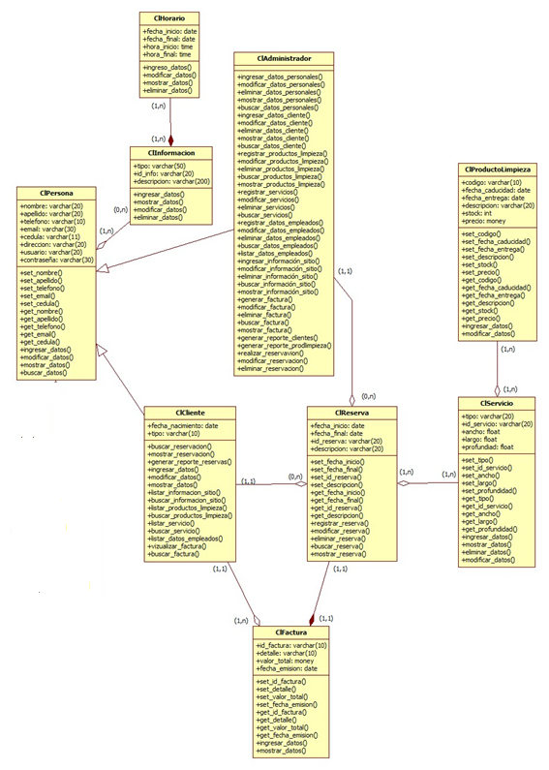

## Diagrama de Objetos

### Relación: Cliente – Reserva



### Relación: Reserva- Servicio



### Relación: Cliente - Factura

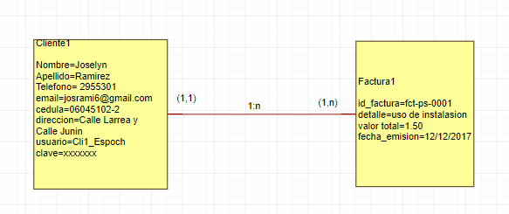

### Relación: Servicio – Producto de Limpieza

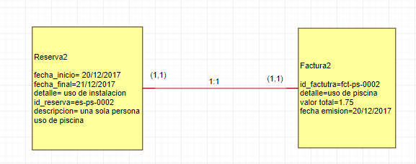

## Diagrama de Secuencia

### Diagrama 1: Registrar administrador

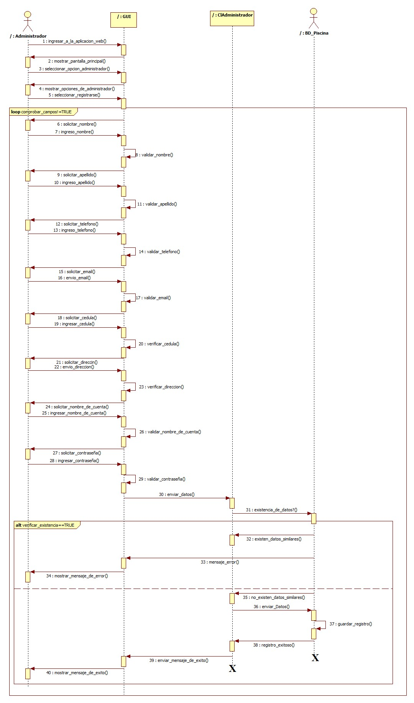

### Diagrama 2: Autenticarse administrador

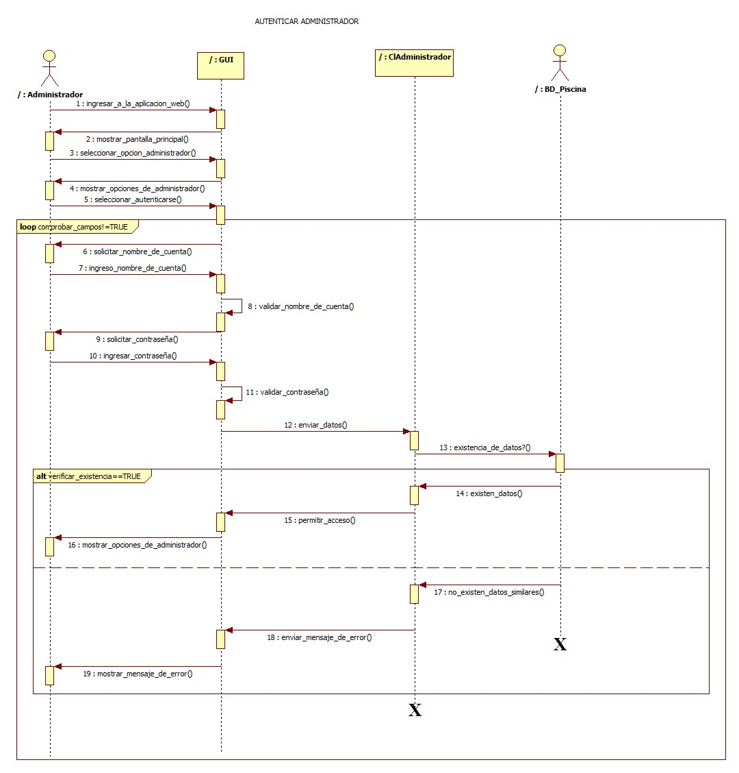

### Diagrama 3: Registrar los datos de los clientes

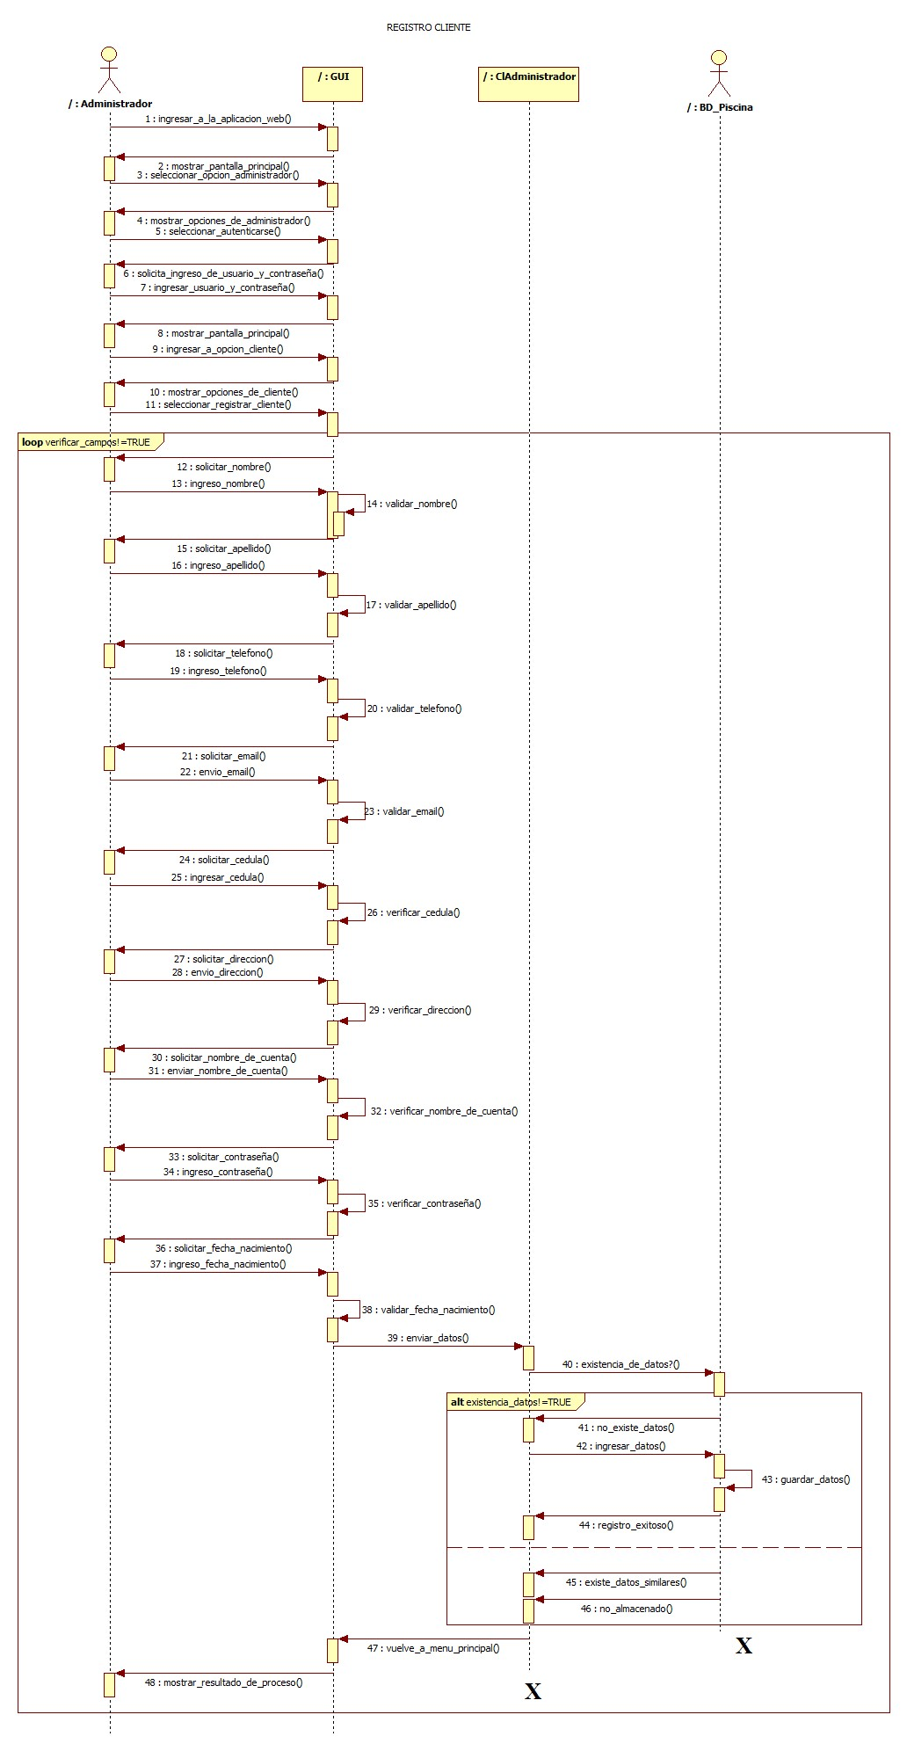

### Diagrama 4: Modificar datos de los clientes.

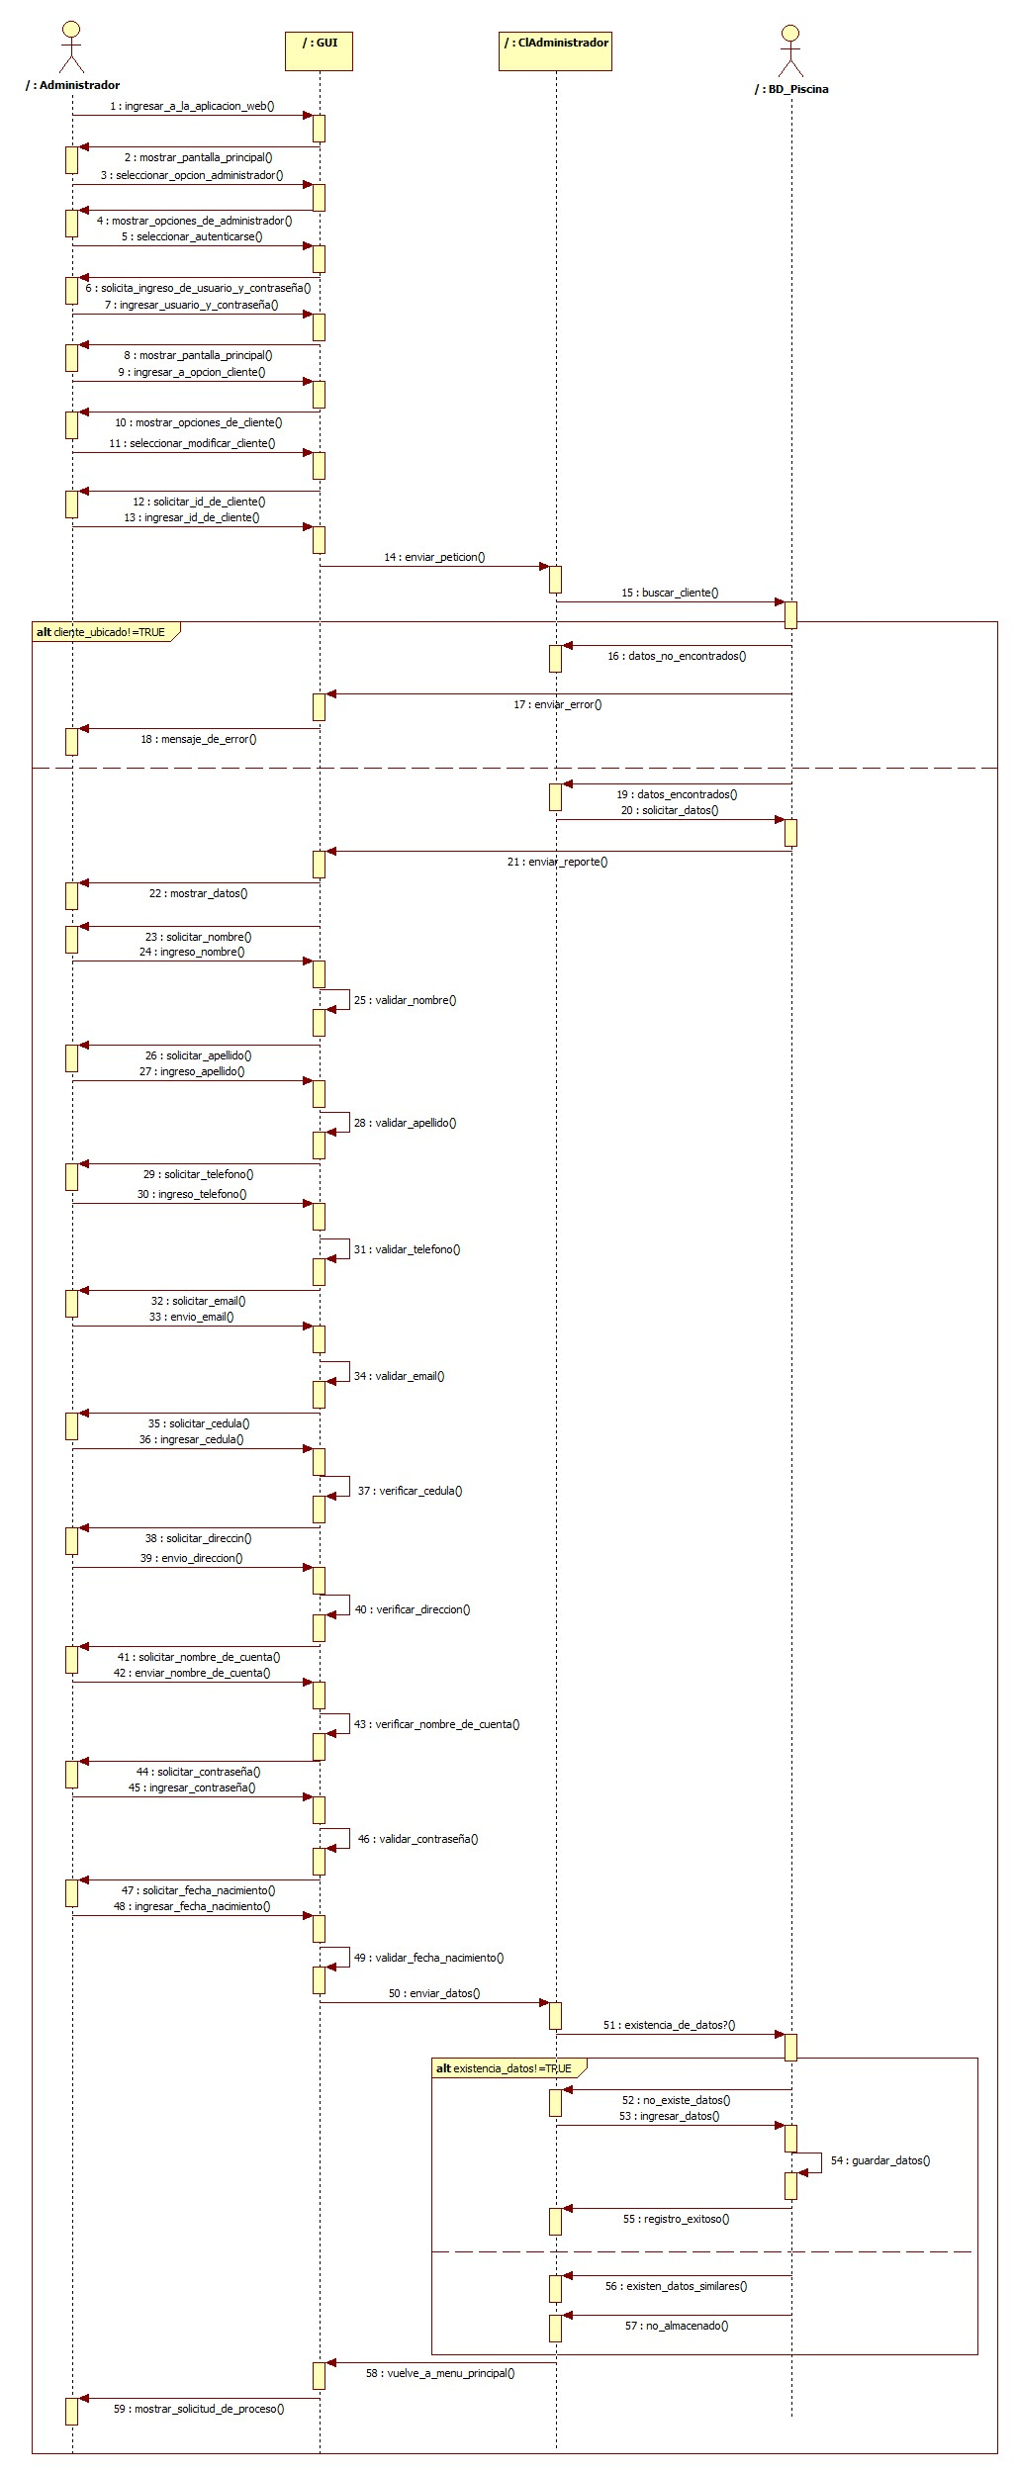

### Diagrama 5: Eliminar datos de los clientes.

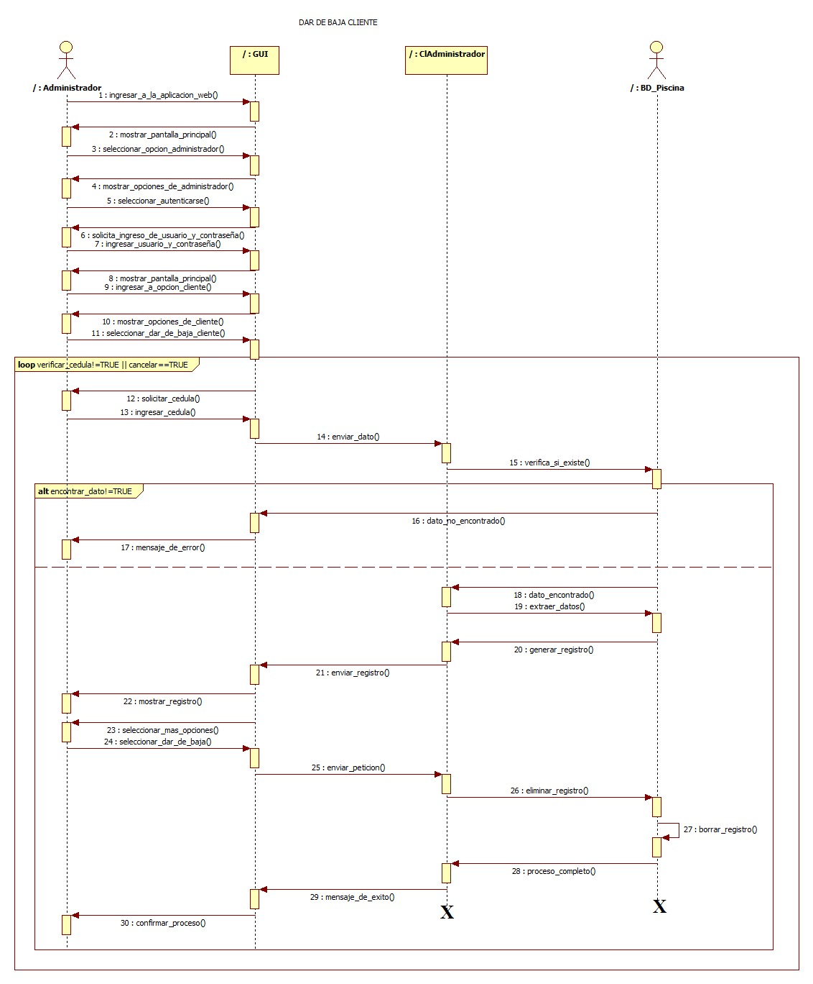

### Diagrama 6: Buscar datos de los clientes.

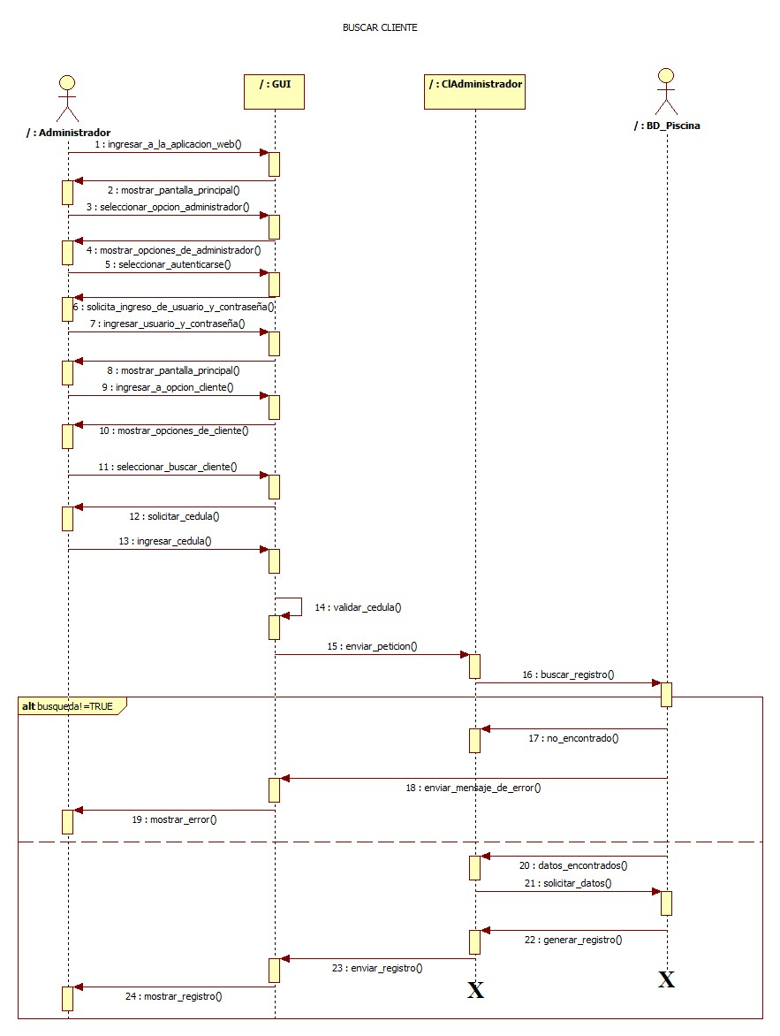

### Diagrama 7: Listar datos de los clientes.

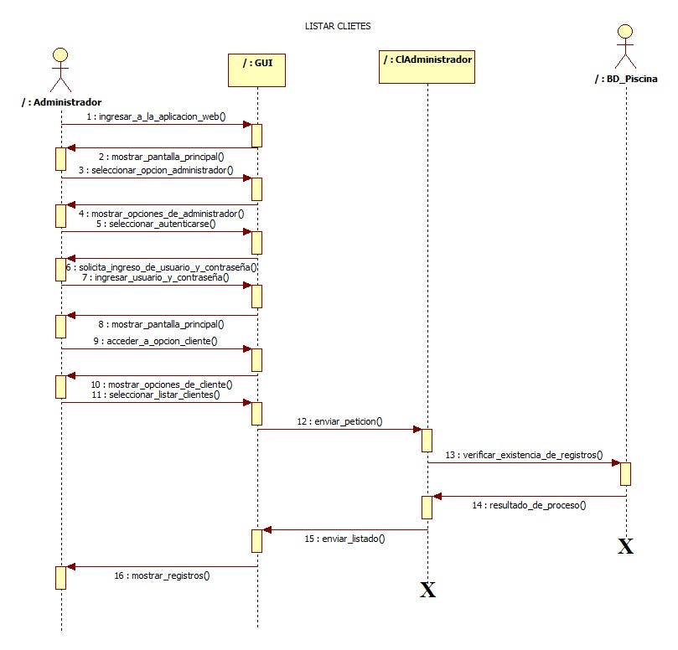

### Diagrama 8: Registrar datos de los productos de limpieza

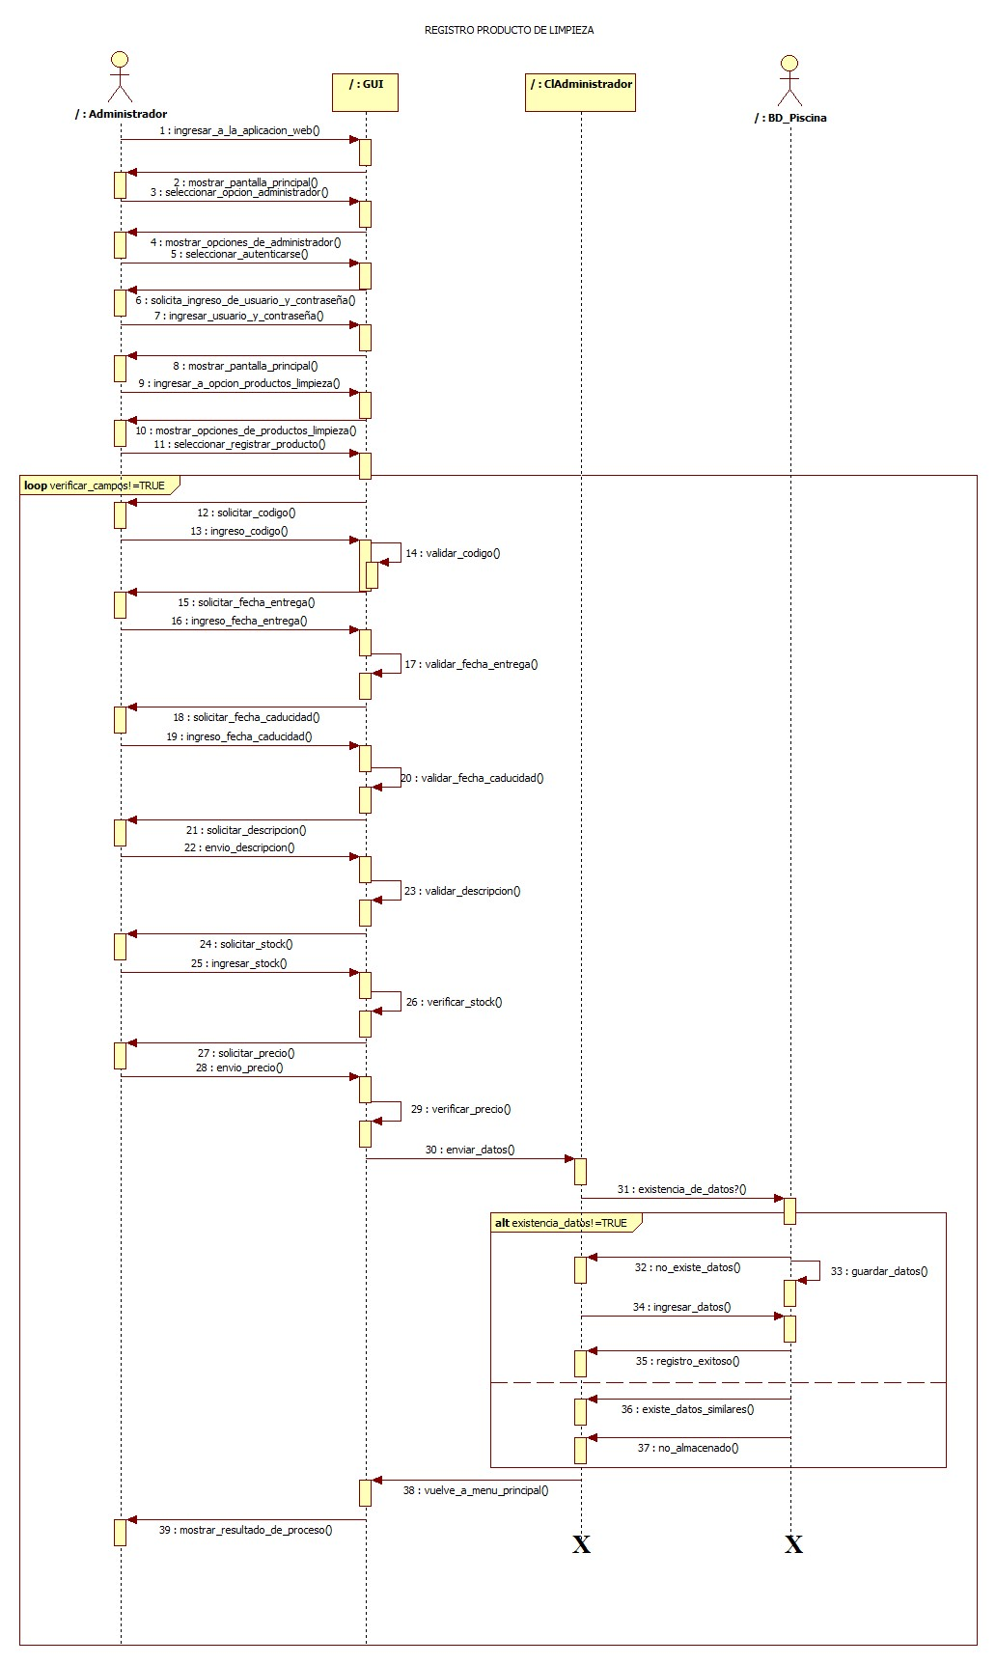

### Diagrama 9: Modificar datos de los productos de limpieza

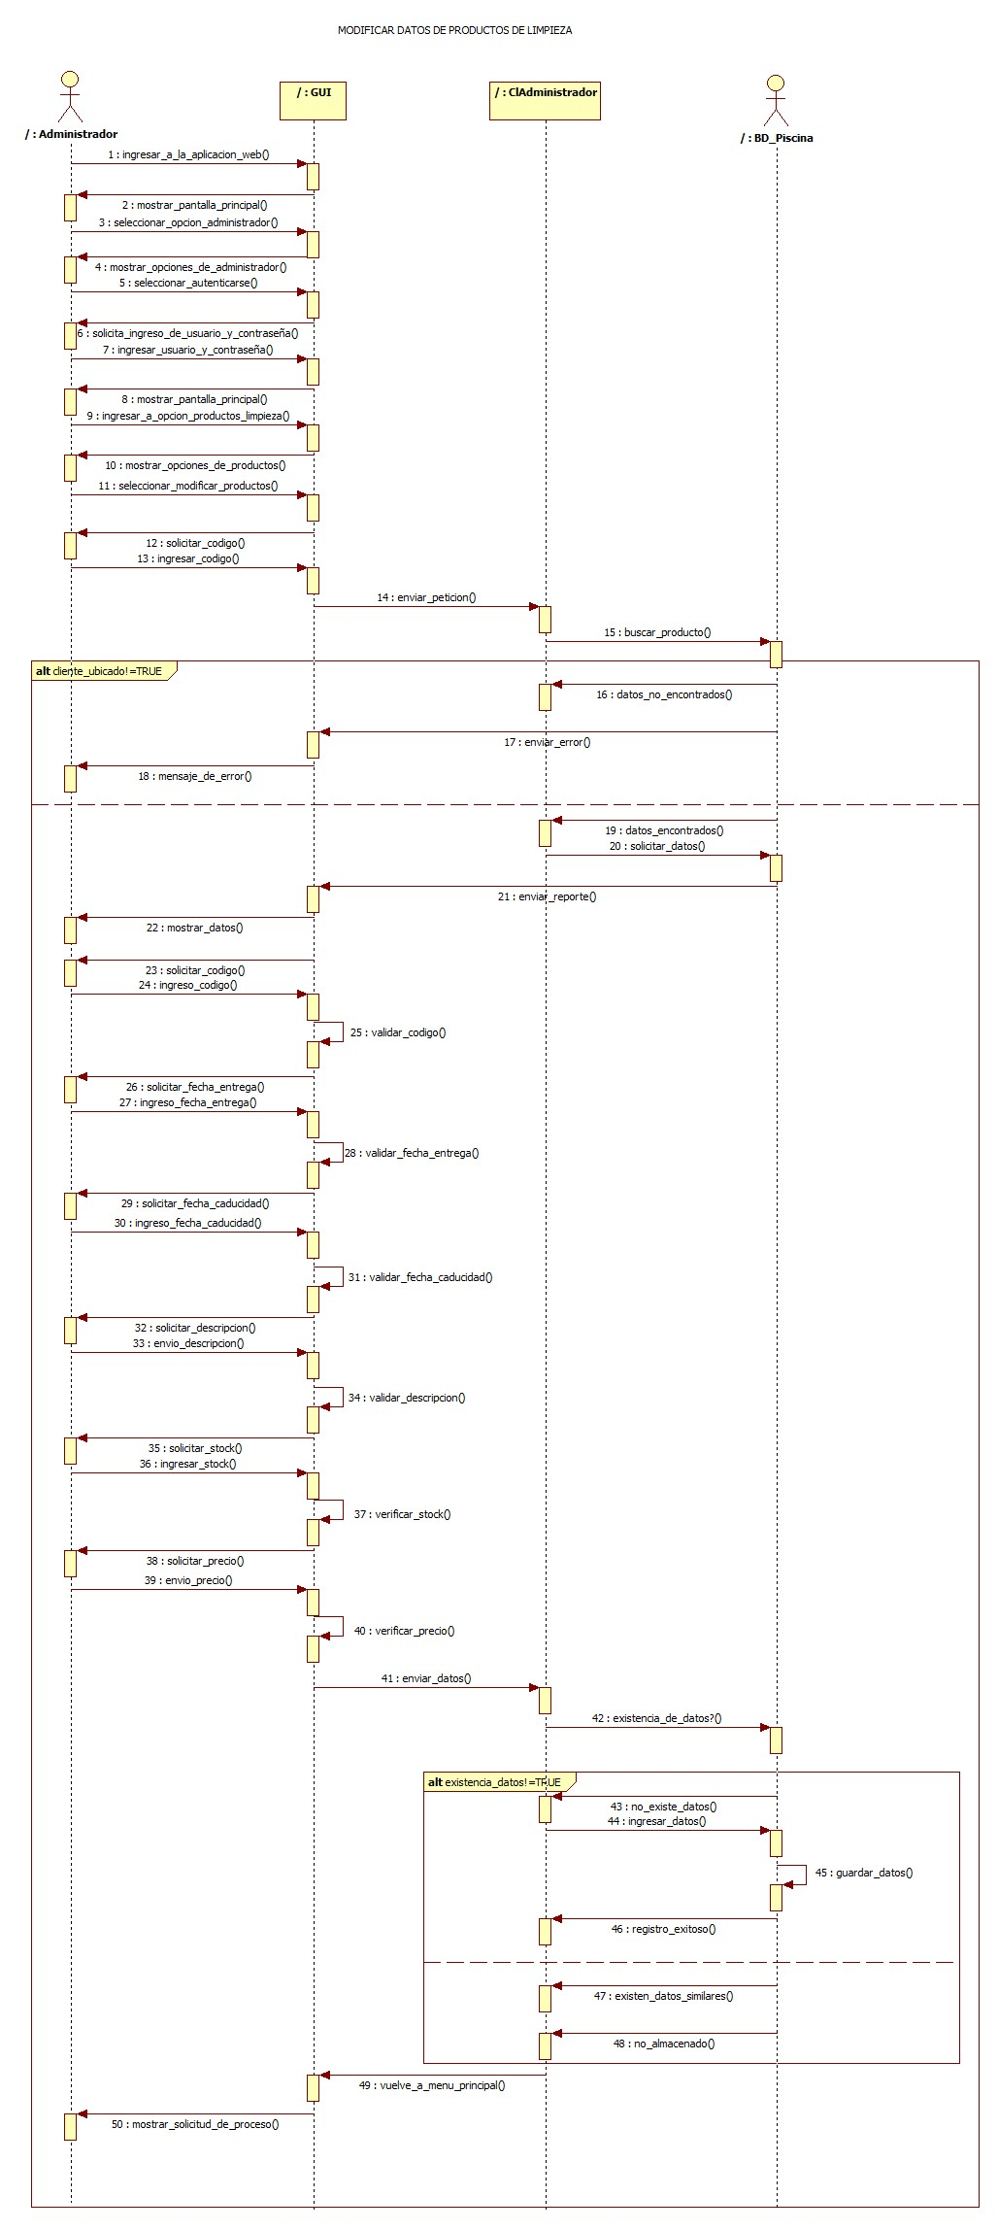

### Diagrama 10: Eliminar datos de los productos de limpieza

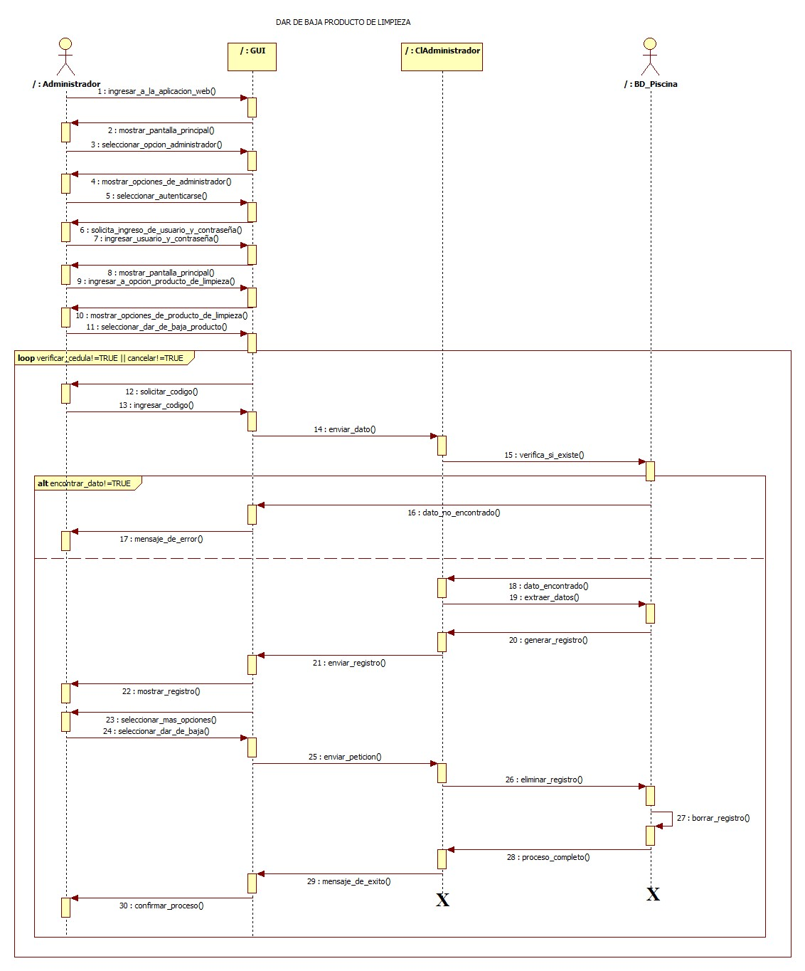

### Diagrama 11: Buscar datos de los productos de limpieza

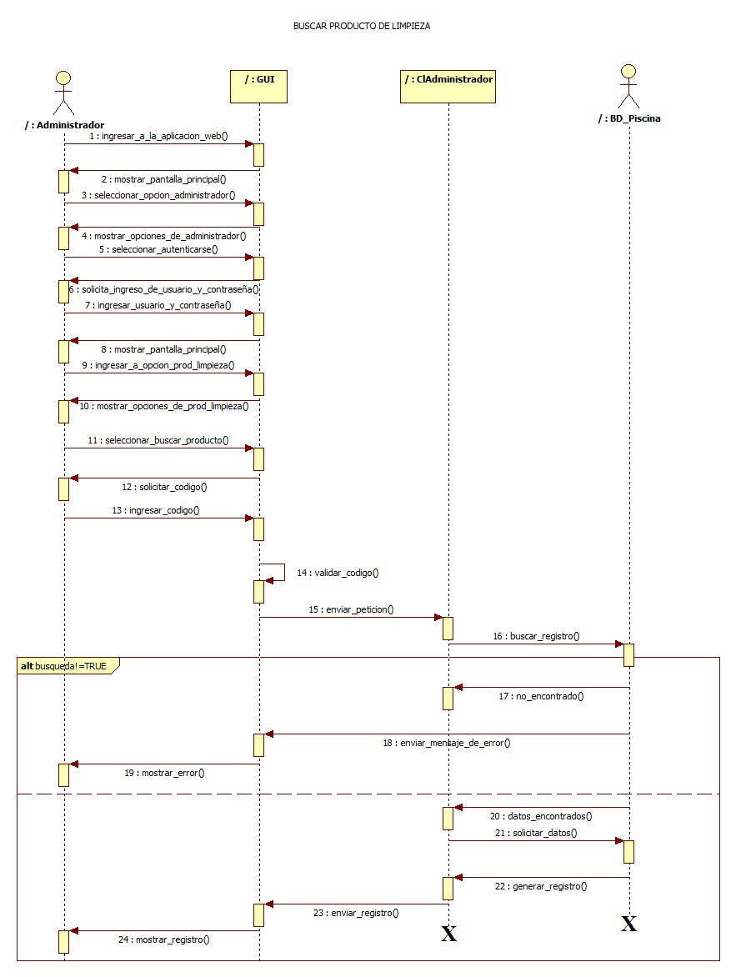

### Diagrama 12: Listar datos de los productos de limpieza

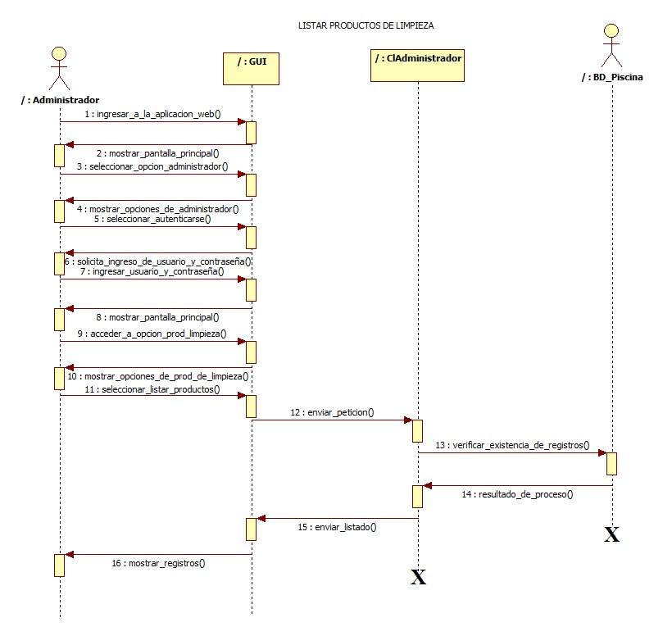

### Diagrama 13: Modificar precios de los servicios.

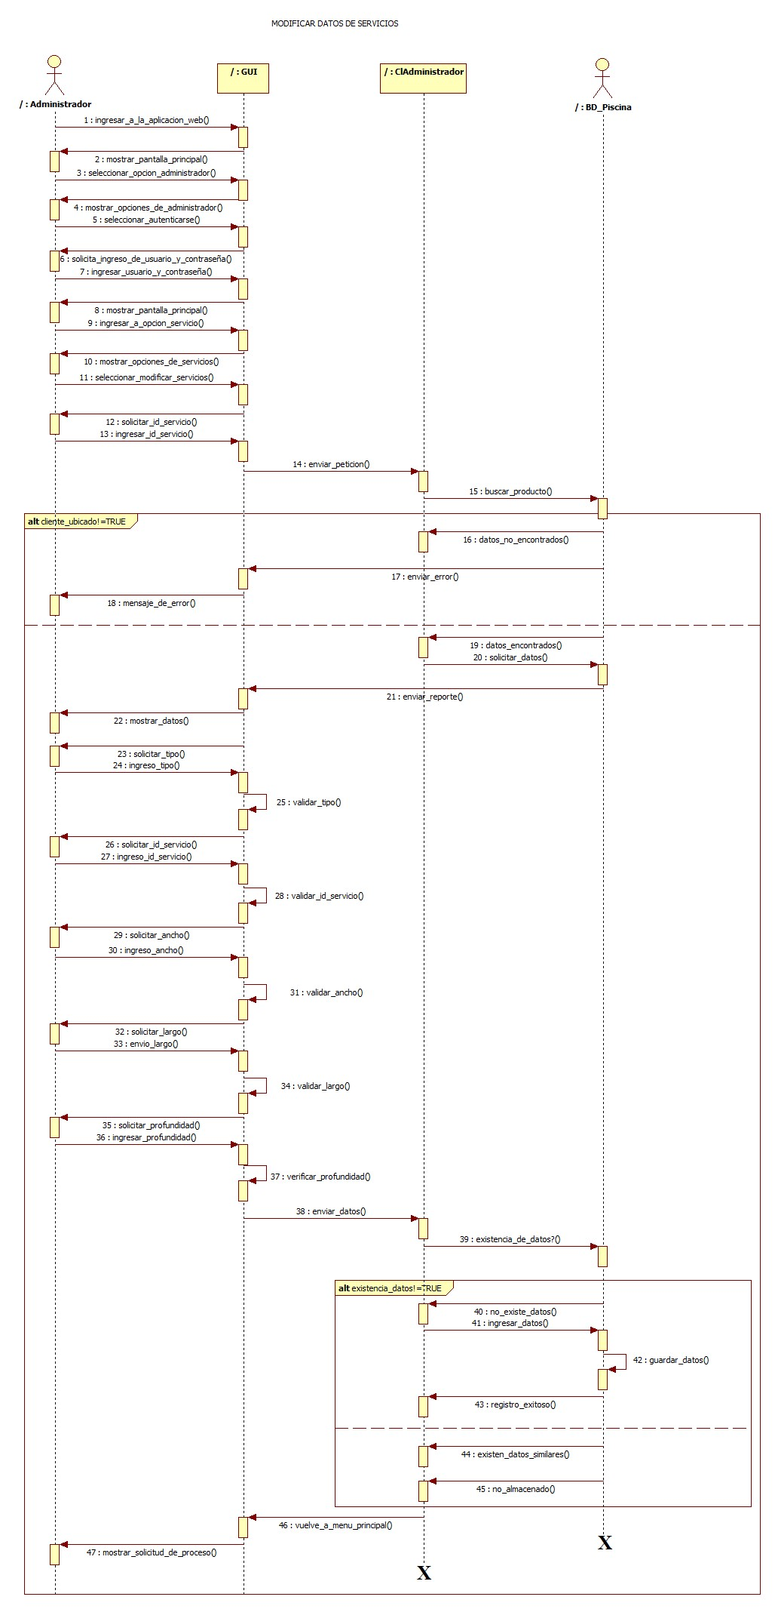

### Diagrama 14: Ingresar información del sitio

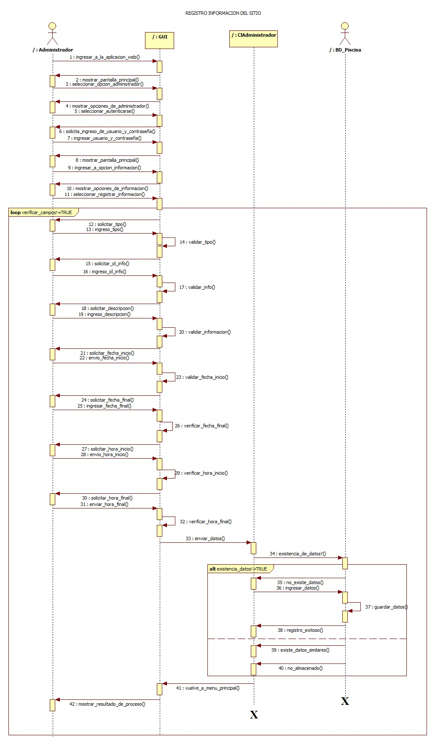

### Diagrama 15: Modificar información del sitio

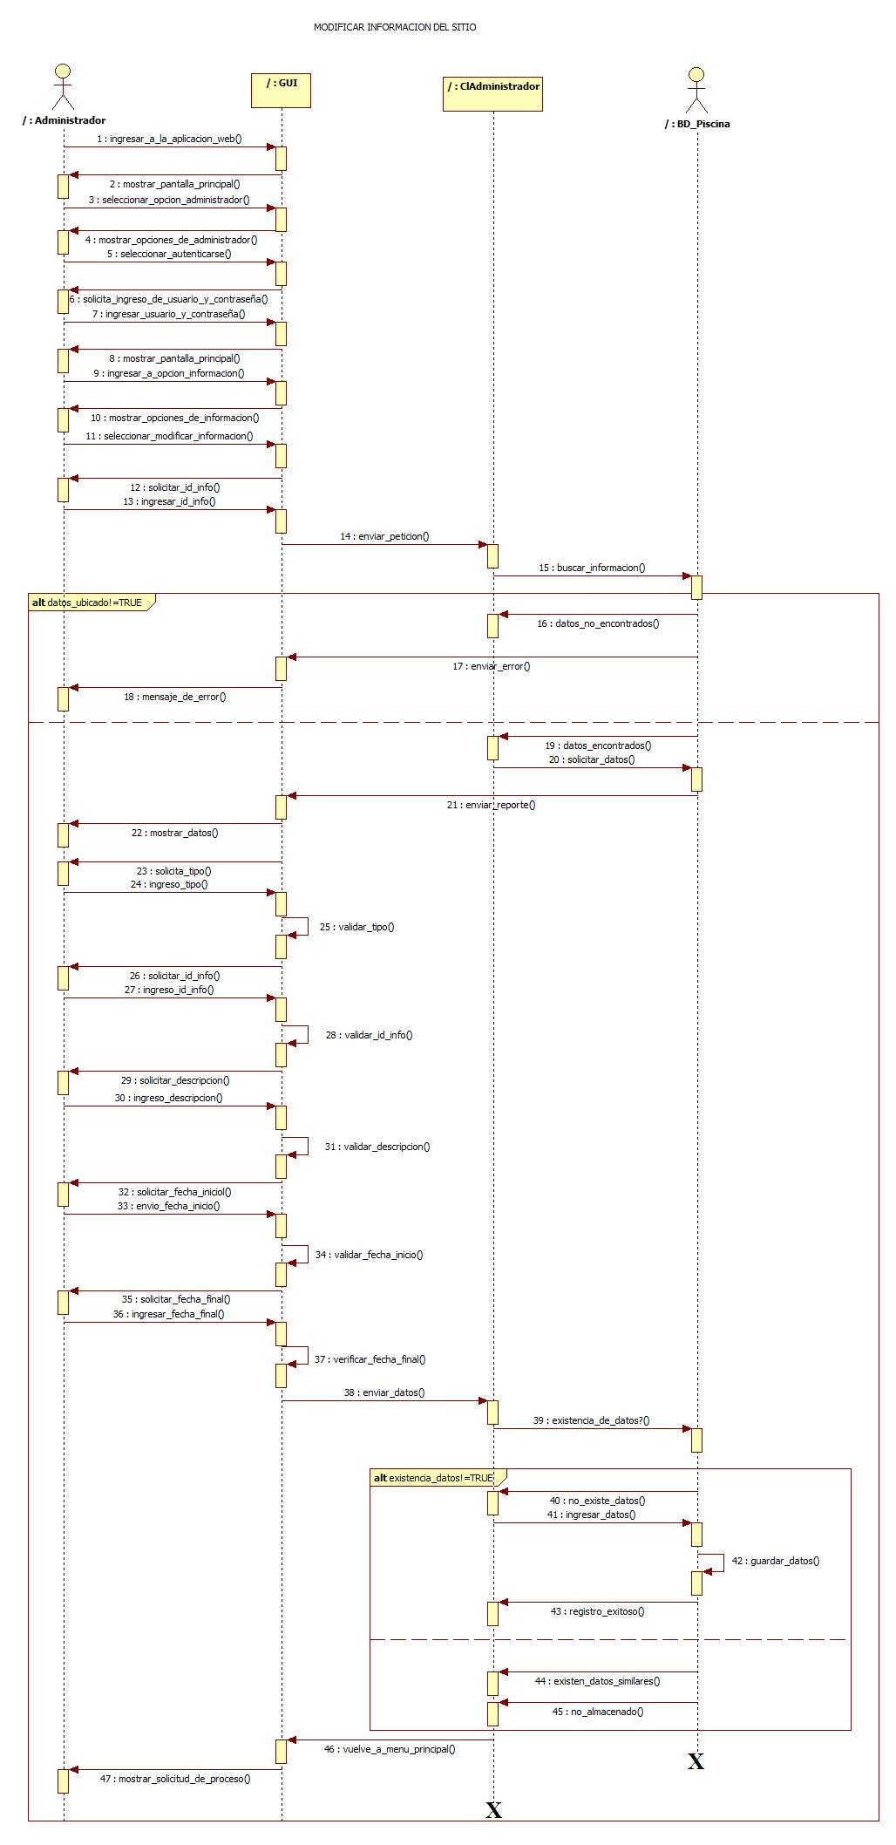

### Diagrama 16: Eliminar información del sitio

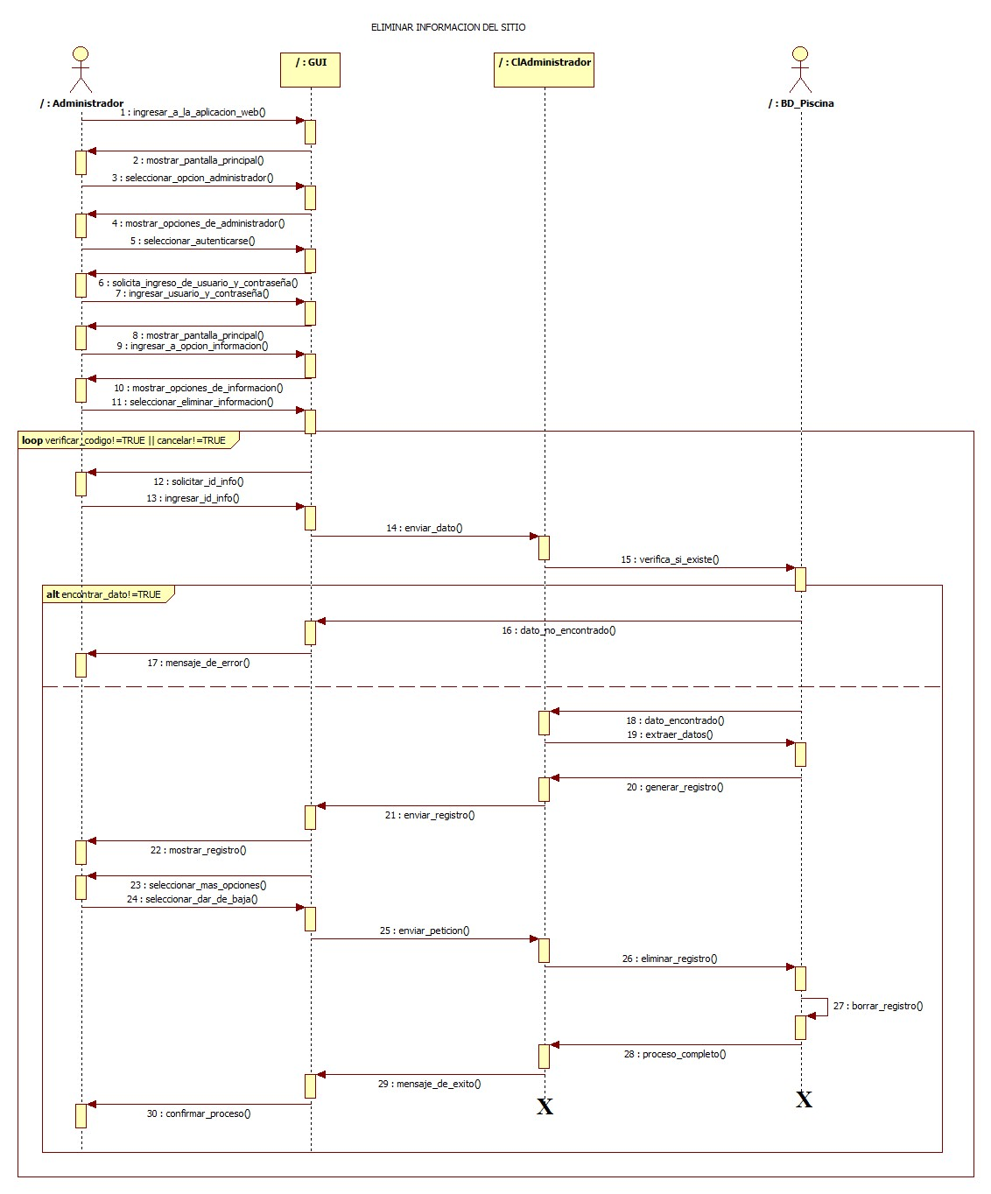

### Diagrama 17: Buscar información del sitio

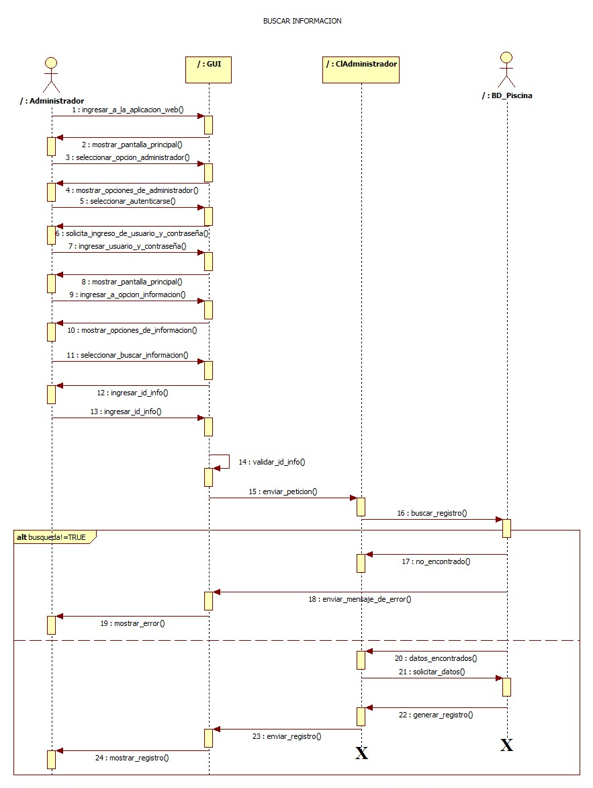

### Diagrama 18: Listar información del sitio

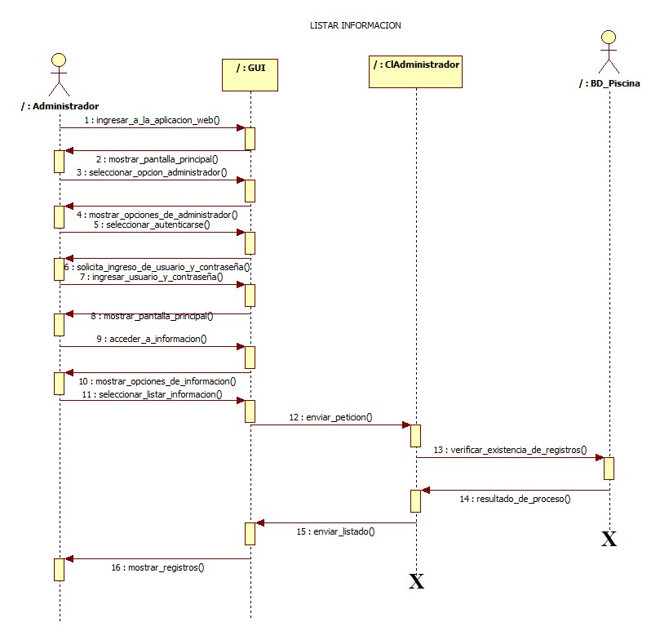

### Diagrama 19: Eliminar factura de reserva.

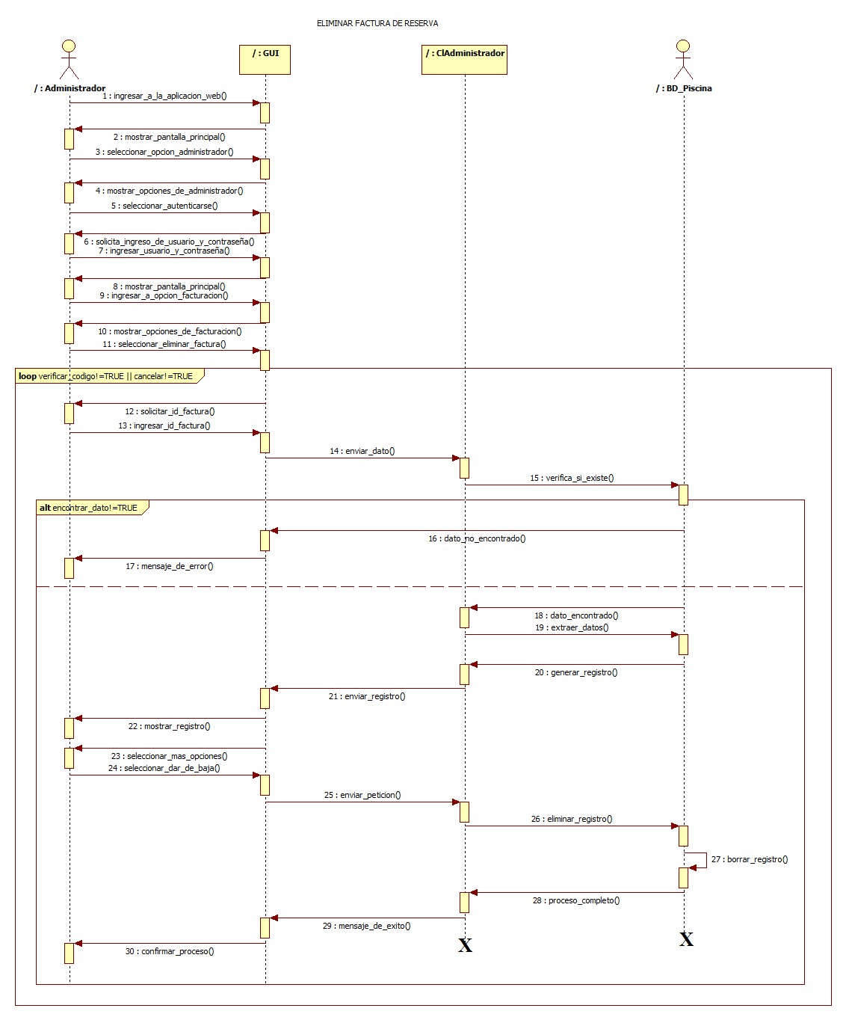

### Diagrama 20: Buscar factura de reserva.

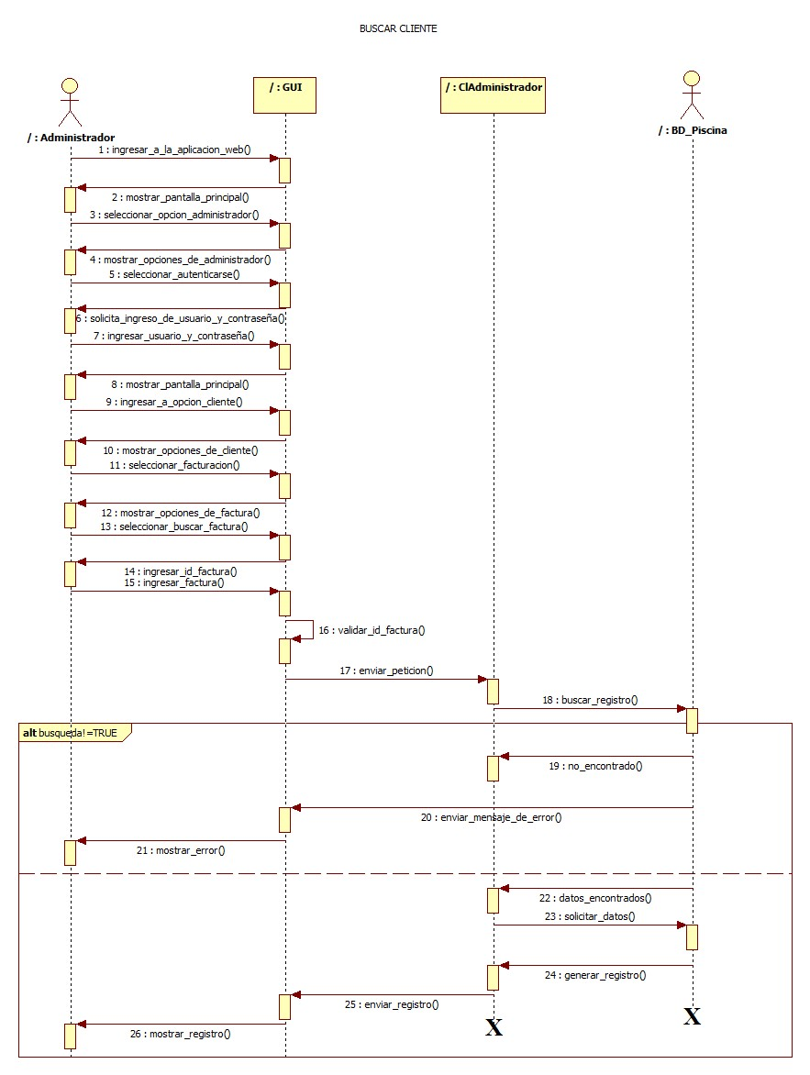

### Diagrama 21: Mostrar factura de reserva.

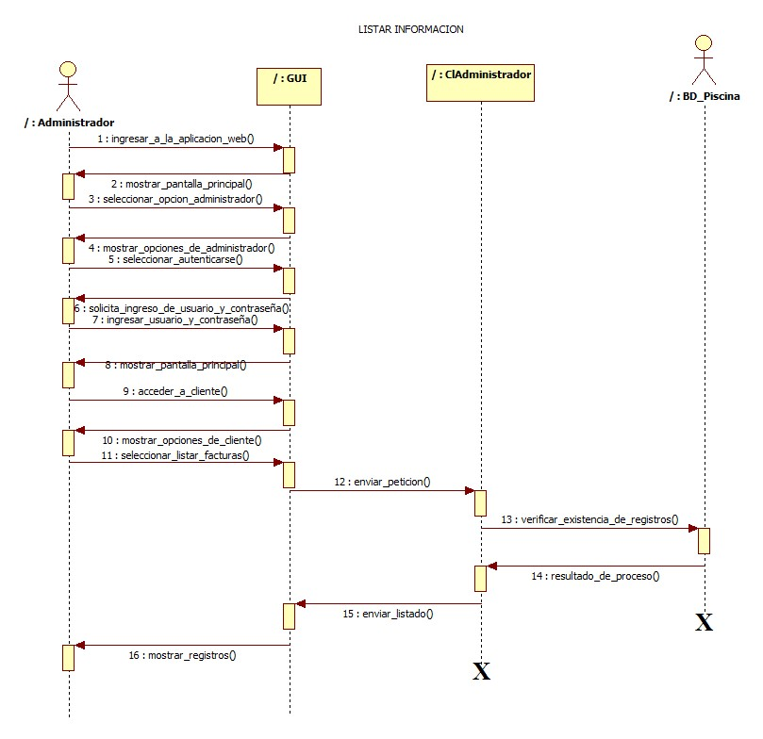

**CLIENTE**

### Diagrama 23: Loguearse en el sistema



### Diagrama 24: Registrar datos de los clientes

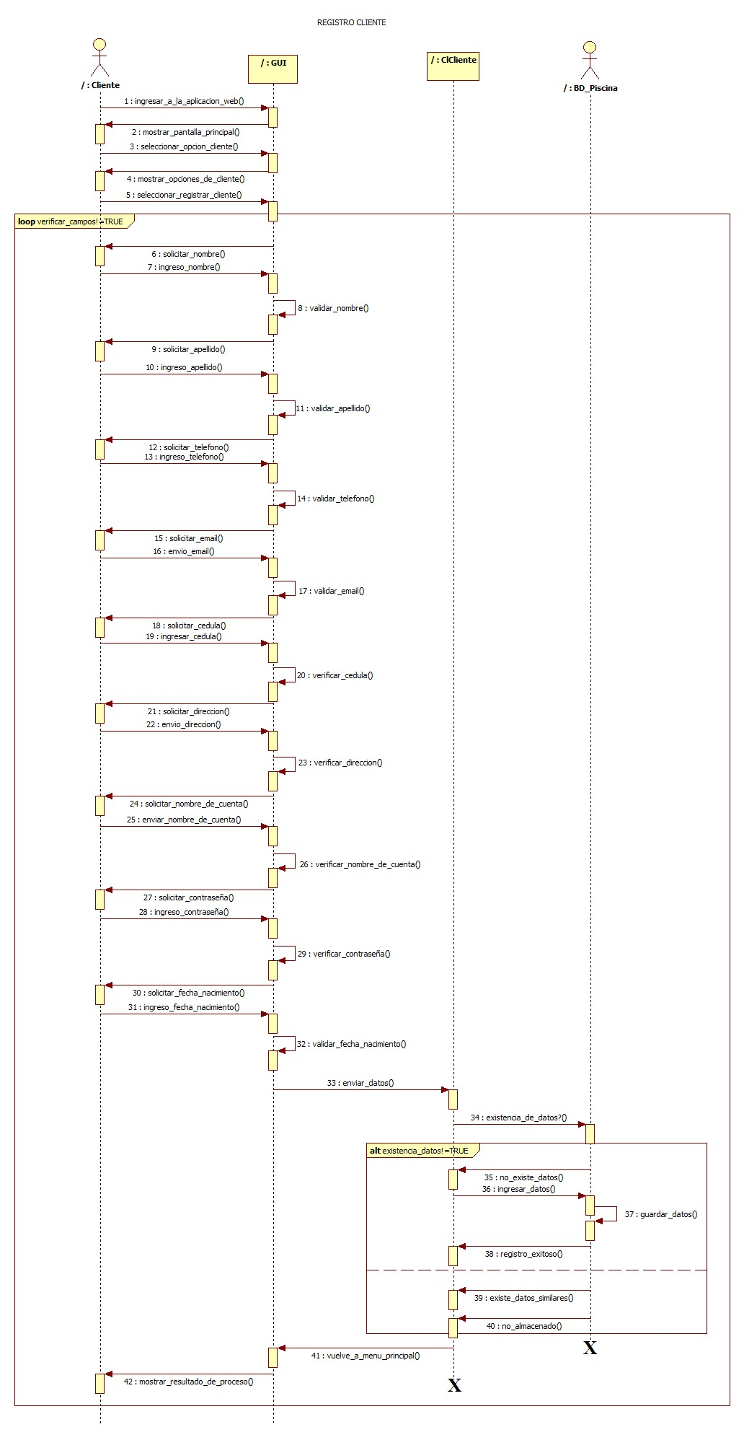

### Diagrama 25: Modificar datos registros

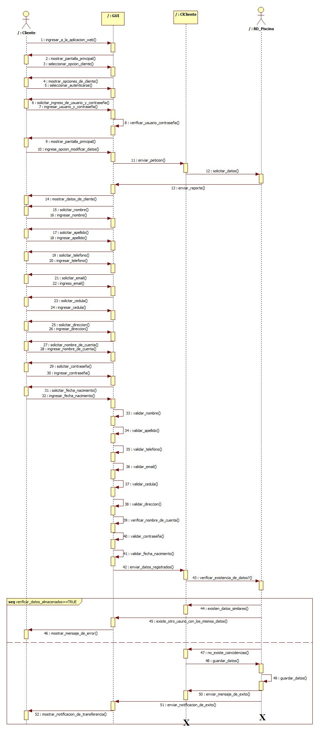

### Diagrama 26: Buscar datos cliente

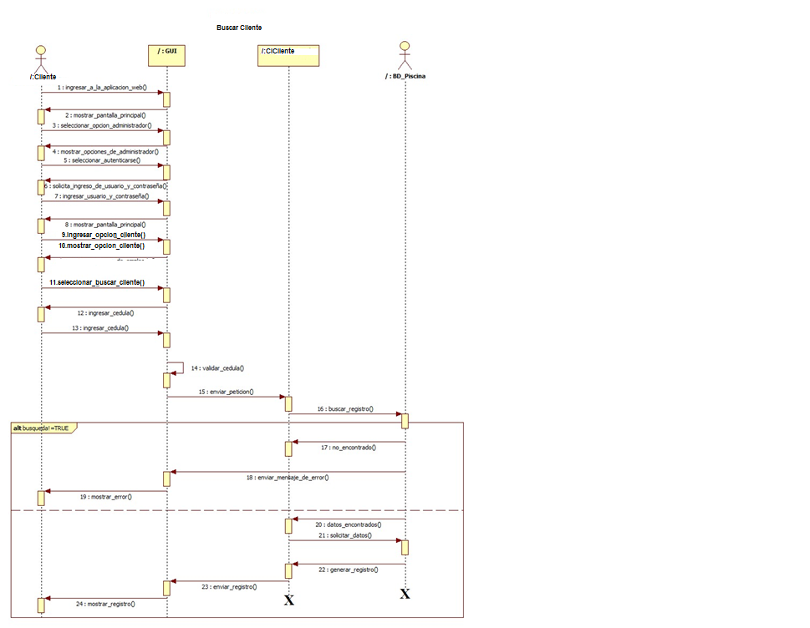

### Diagrama 27: Registrar reservas

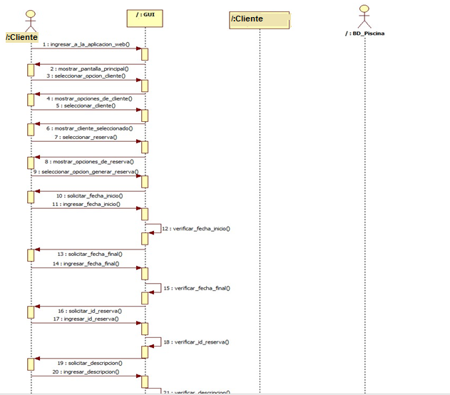

### Diagrama 28: Listar información administrador

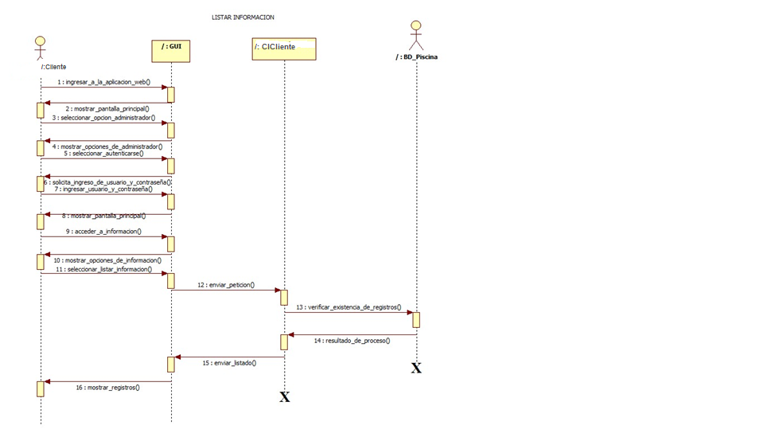

### Diagrama 29: Buscar información administrador

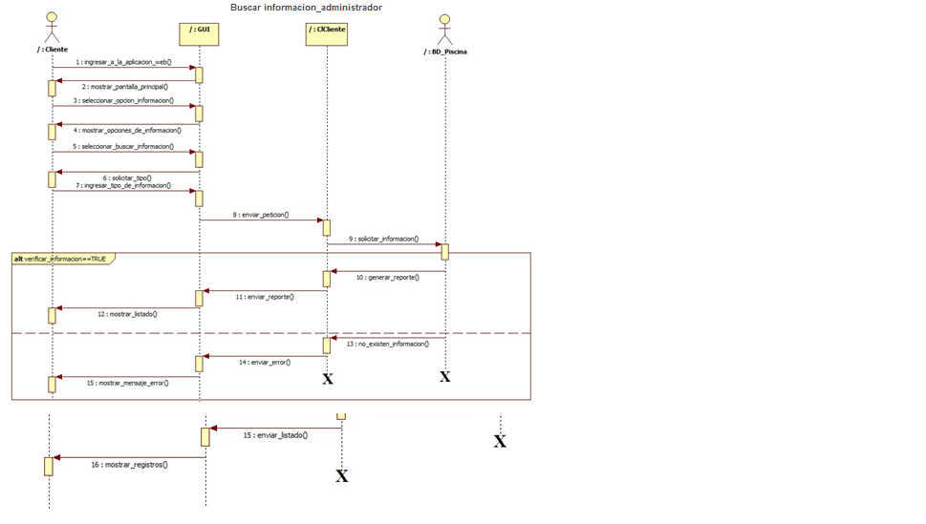

### Diagrama 30: Listar Reservas

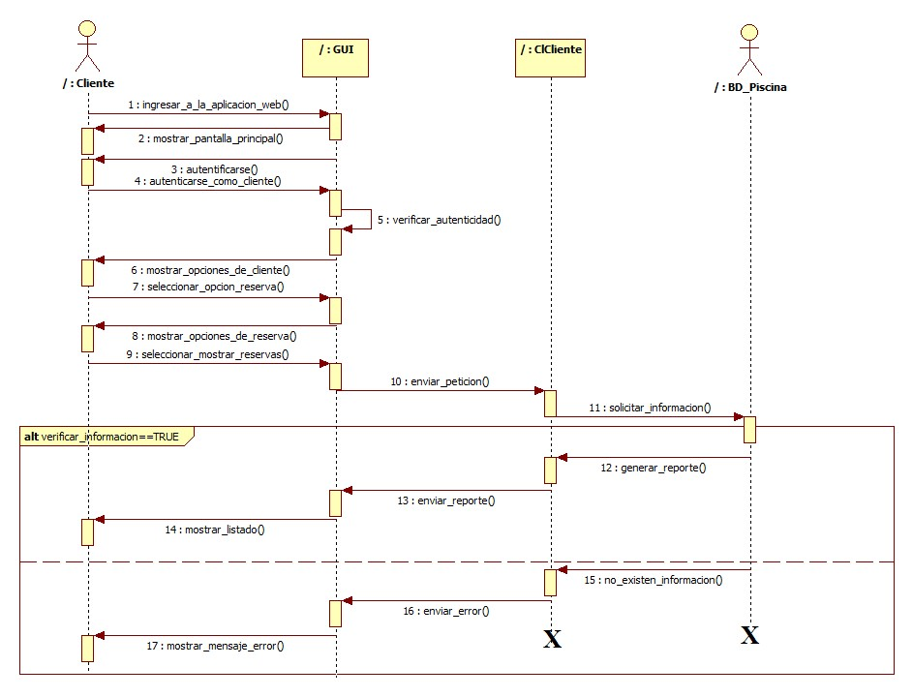

### Diagrama 31: Visualizar factura_reserva

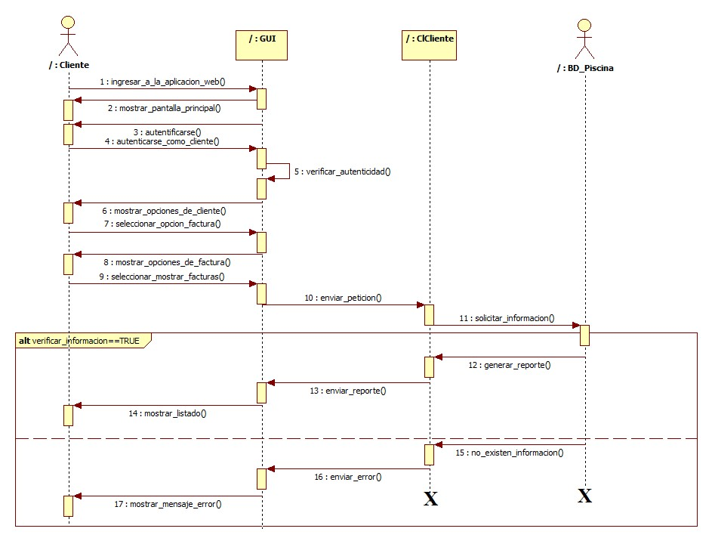

### Diagrama 32: Mostrar reservas



### Diagrama 33: Buscar reservas

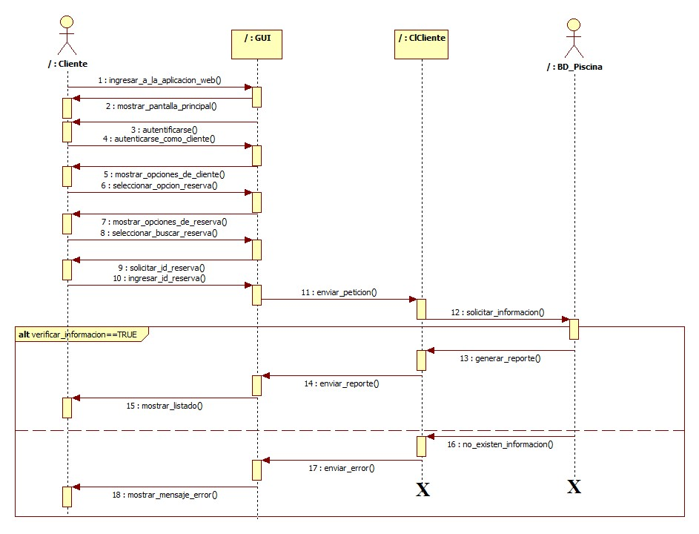

### Diagrama 34: Eliminar reservas

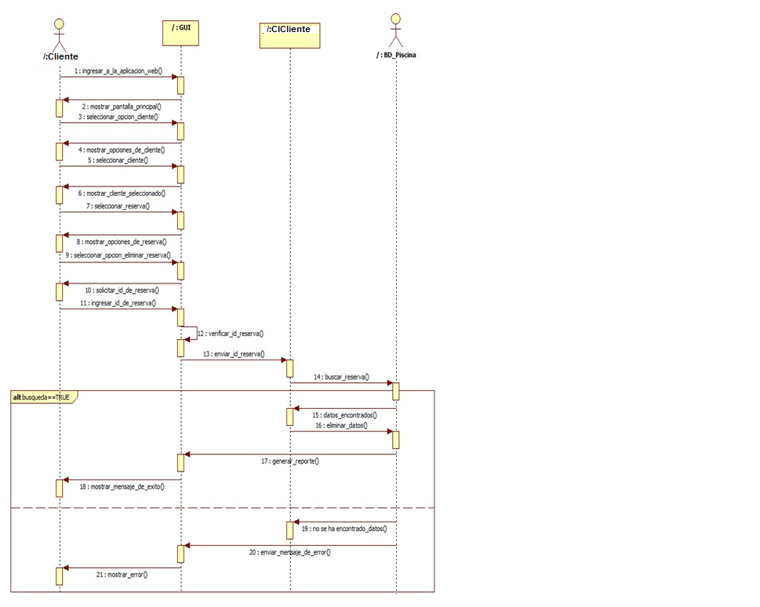

### Diagrama 35: Modificar Reservas

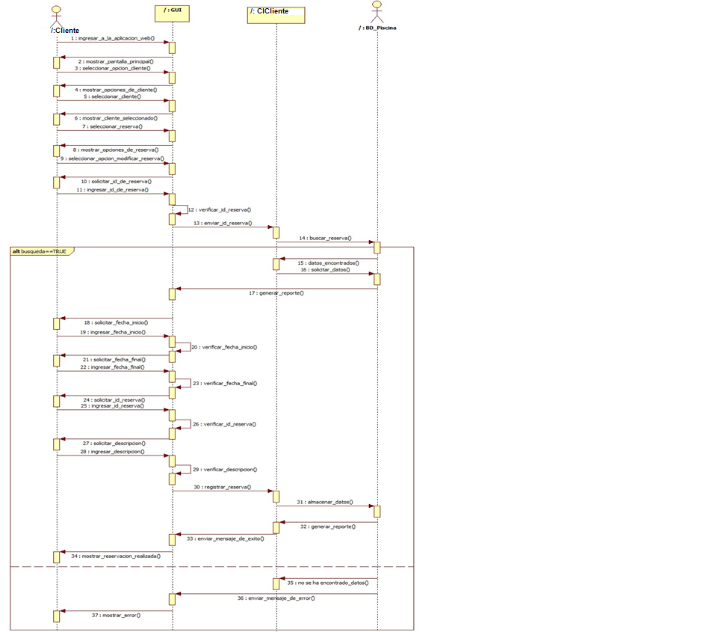

### Diagrama 36: Visualizar servicios



### Diagrama 37: Visualizar Precios servicios



**VISITANTE**

### Diagrama 38: Listar información del sitio

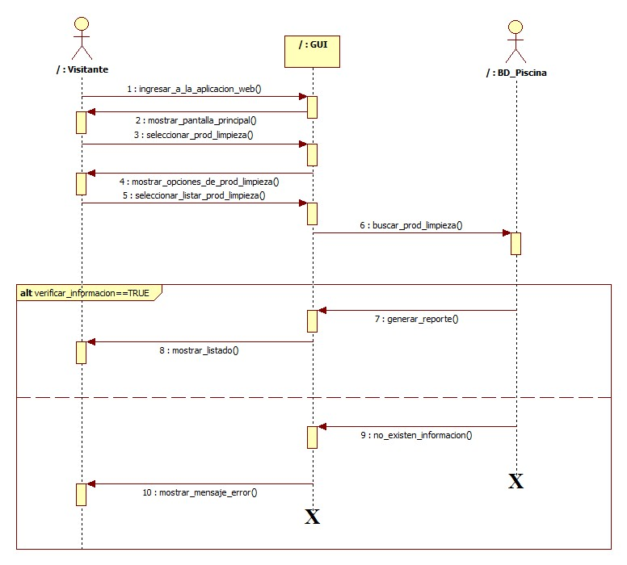

### Diagrama 39: Listar datos productos de limpieza

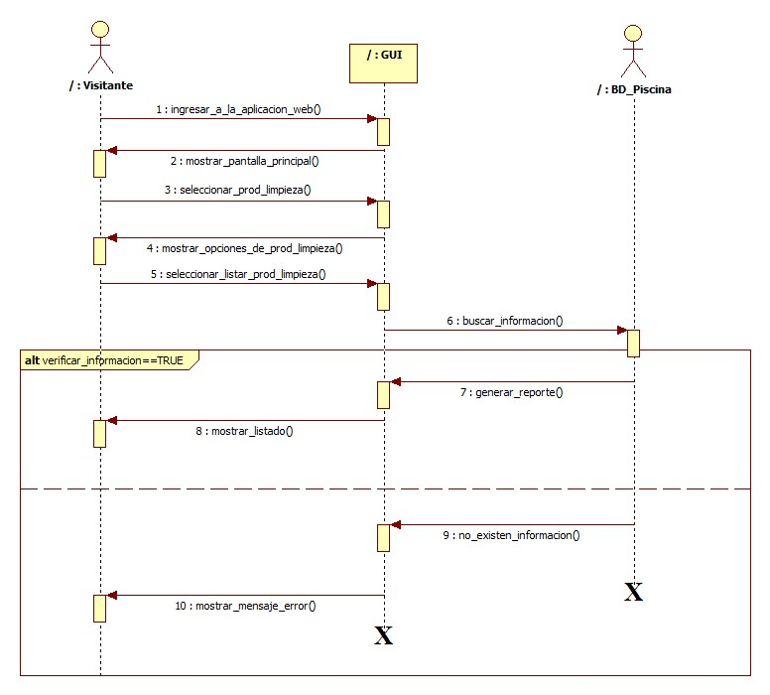

### Diagrama 40: Visualizar horario de atención



### Diagrama 41: Ver video instructivo en la página

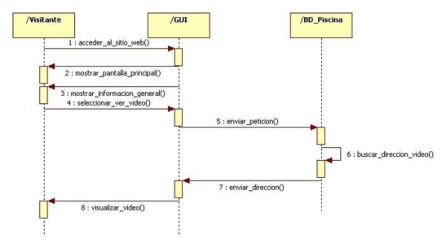

### Diagrama 42: Ver los reglamentos de la piscina



## Diagrama de Colaboración

**ADMINISTRADOR**

### Registrase en el sistema

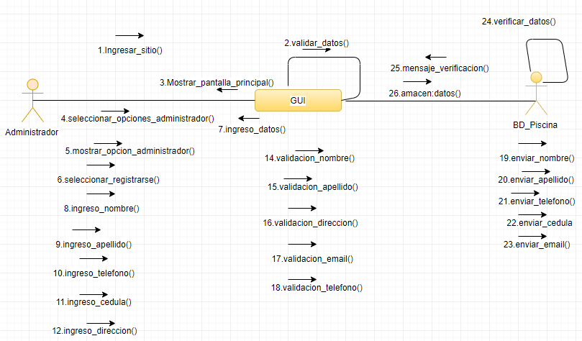

### Ingreso datos cliente

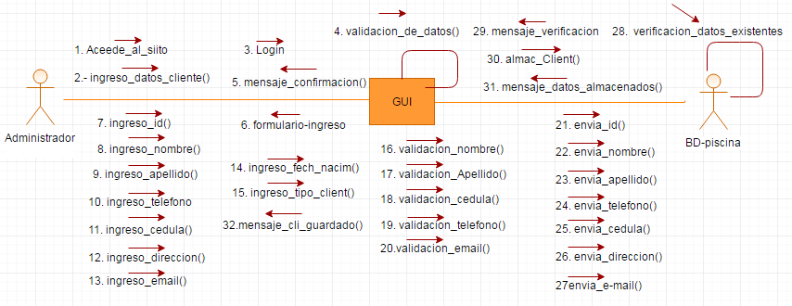

### Modificar datos cliente

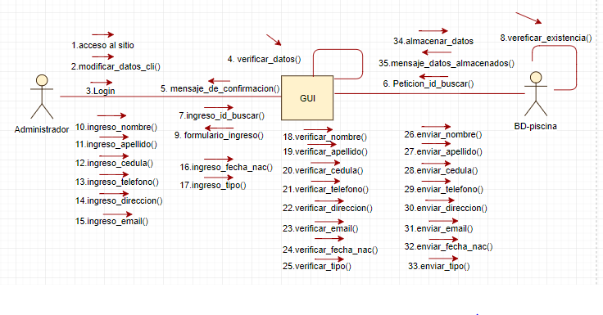

### Eliminar datos cliente

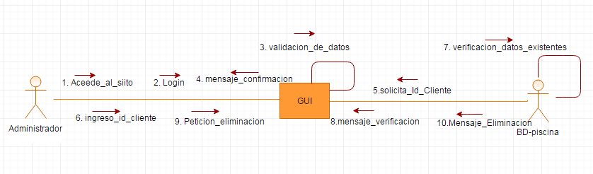

### Buscar cliente

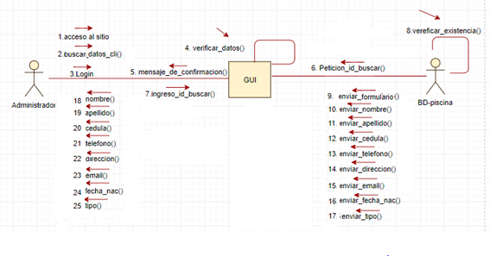

### Listar clientes

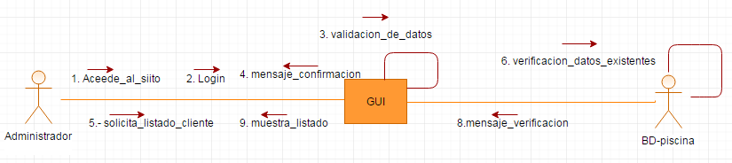

### Ingreso productos de limpieza

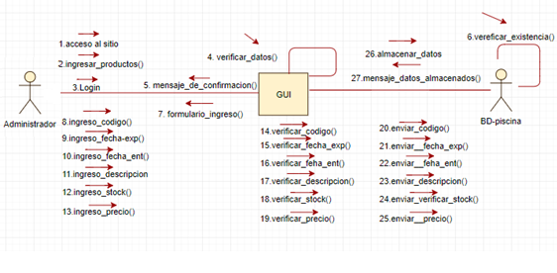

### Modificar productos de limpieza

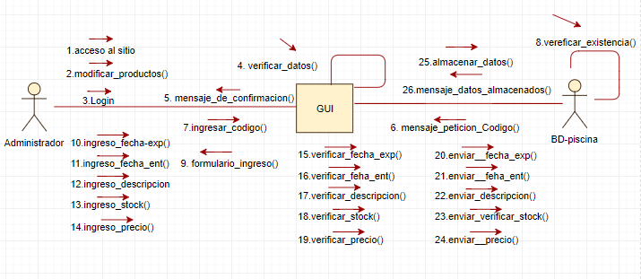

### Eliminar productos de limpieza

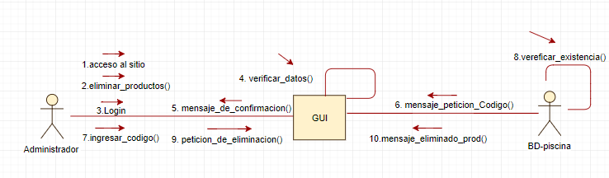

### Buscar productos de limpieza

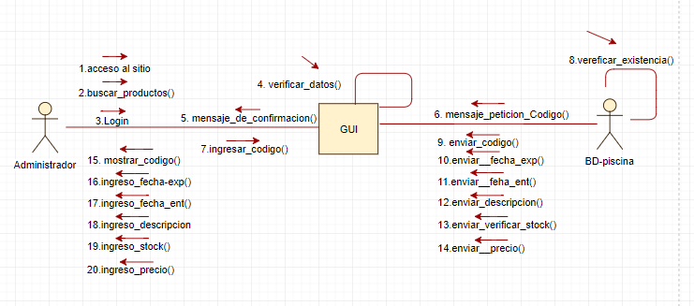

### Listar productos de limpieza

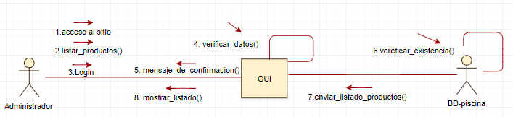

### Modificar precios servicios

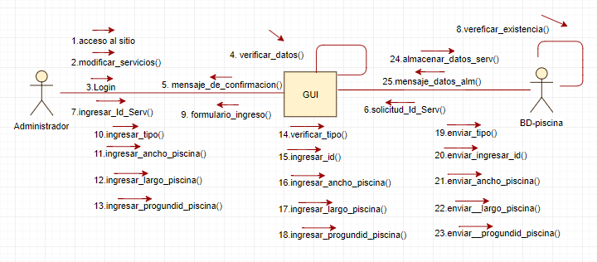

### Ingresar informacion

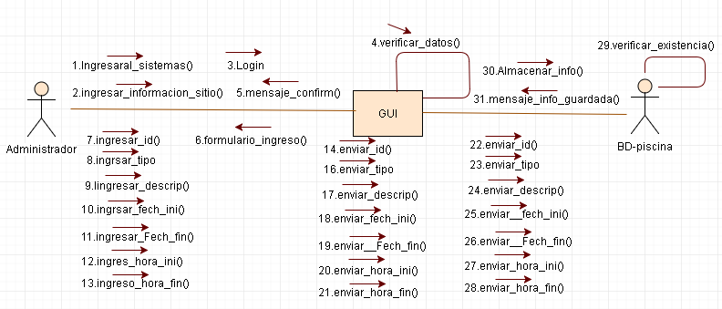

### Modificar informacion

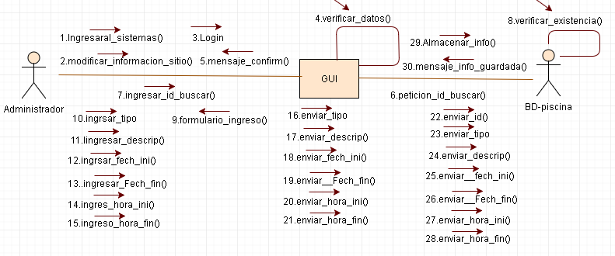

### Eliminar informacion

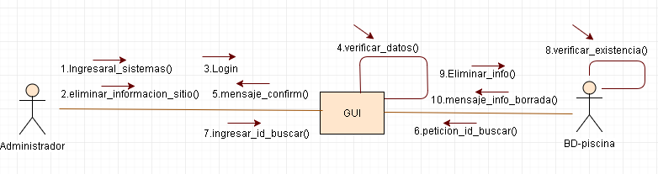

### Buscar informacion

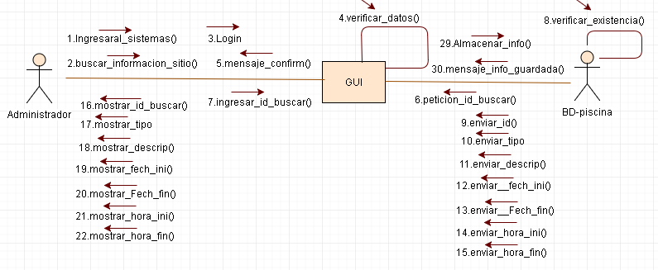

### Listar información

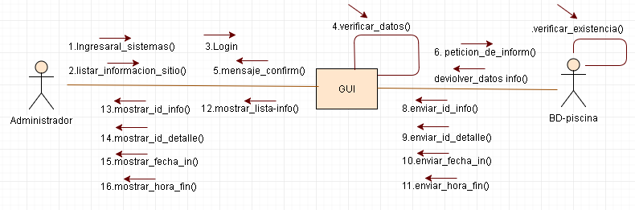

### Eliminar factura de reserva

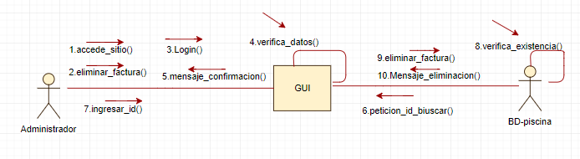

### Buscar factura de reserva

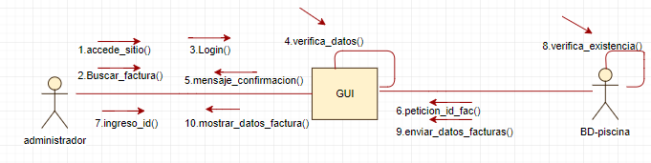

### Listar factura de reserva

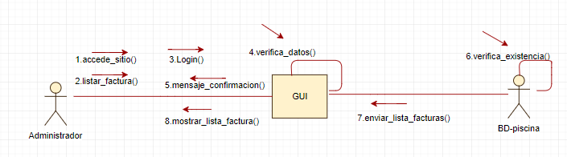

### Ingresar reserva

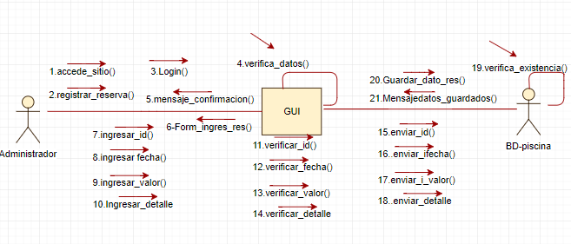

### Listar reservas

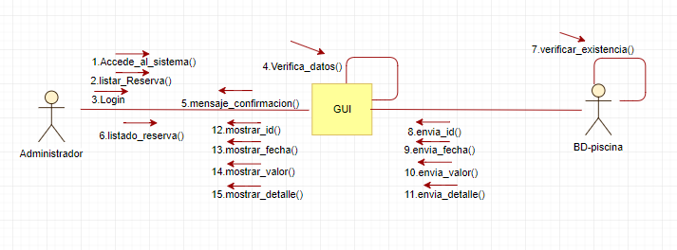

### Ingresar factura

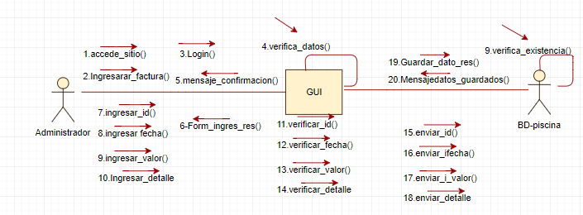

### Eliminar factura



### Buscar factura



### Listar factura



**CLIENTE**

### Loguearse

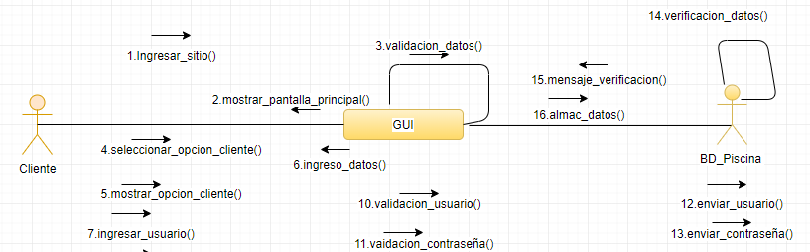

### Listar información del sitio

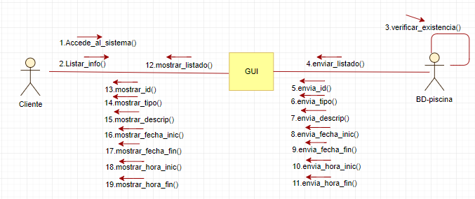

### Registrar datos cliente

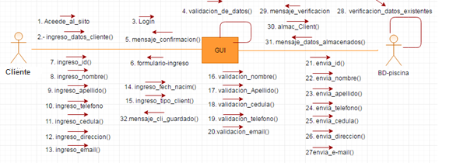

### Ver información del sitio

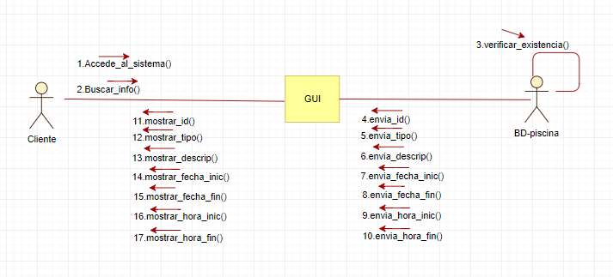

### Listar productos de limpieza

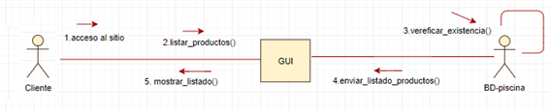

### Listar servicios

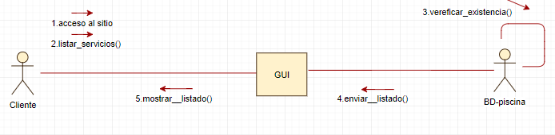

### Visualizar video instructivo

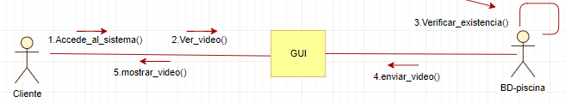

### Observar reglamento

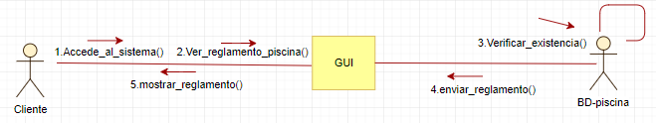

## Diagrama de Estados

### Registro de Administrador



### Registro de Cliente-Persona



### Registro de Producto-Limpieza



### Registro de Información del sitio



### Registro de Reservas realizadas



## Diagrama de Actividades

### Registro de Clientes

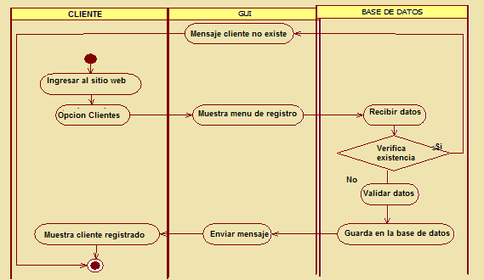

### Registro de Modificación del cliente

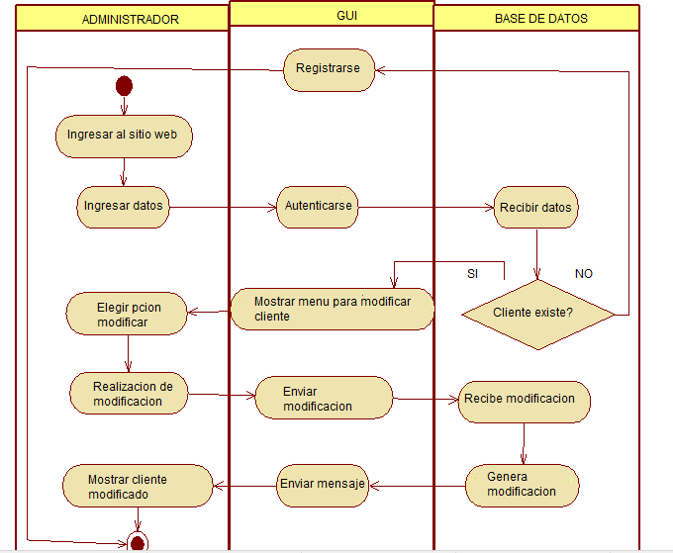

## Diagrama de Paquetes (3 capas)





## Diseño de Base de Datos

### Modelo Físico

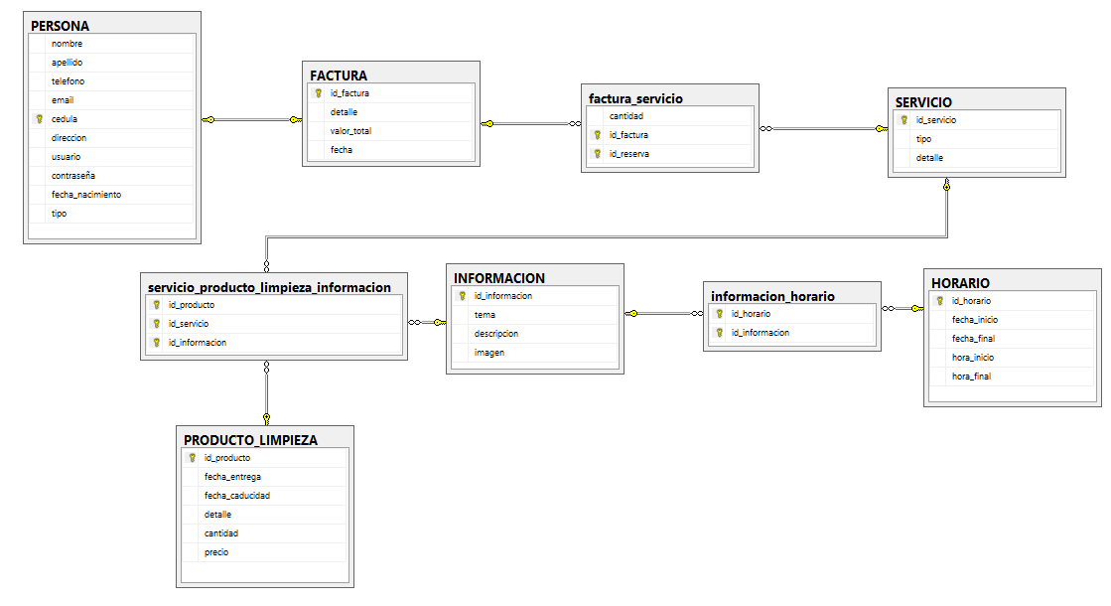

### Modelo Lógico

--verificar la base de datos no este implementada

if DB_ID('BD_Piscina') is not null

begin

use master

drop database BD_Piscina

end

-- Crear la base de Datos

create database BD_Piscina

on primary (

NAME='BD_Piscina_MDF',

--FILENAME es para guardar en una direccion.

FILENAME='D:\SQLServer_BD_Piscina\BD_Piscina.MDF',

SIZE=15MB, --Tamaño incial

MAXSIZE=205MB, --Tamaño final

FILEGROWTH=5MB) --Incremento que se desconfigura

log on(

NAME='DBLUNASGYM_LOG',

FILENAME='D:\SQLServer_BD_Piscina\BD_Piscina.LDF',

SIZE=15MB,

MAXSIZE=50MB,

FILEGROWTH=10%

)

GO

-- drop database DBLUNASGYM

use BD_Piscina

GO

create table PERSONA(

nombre varchar(30) DEFAULT '0' NOT NULL ,

apellido varchar(30) DEFAULT '0' NOT NULL ,

telefono varchar(30) DEFAULT '0' NOT NULL ,

email varchar(30) DEFAULT '0' NOT NULL ,

cedula varchar(10) NOT NULL,

direccion varchar(30) DEFAULT '0' NOT NULL ,

usuario varchar(30) DEFAULT '0' NOT NULL ,

contraseña varchar(30) DEFAULT '0' NOT NULL ,

fecha_nacimiento date NOT NULL ,

tipo varchar(30) NOT NULL , --Admin or Client

PRIMARY KEY (cedula)

);

create table FACTURA(

id_factura varchar(10) NOT NULL ,

detalle varchar(100) DEFAULT '0' NOT NULL ,

valor_total money DEFAULT '0' NOT NULL ,

fecha date ,

foreign key (id_factura) references PERSONA(cedula) ,

primary key (id_factura)

);

create table SERVICIO(

id_servicio varchar(10) NOT NULL ,

tipo varchar(30) NOT NULL ,

detalle varchar(100) NOT NULL ,

primary key (id_servicio)

);

create table factura_servicio(

cantidad int DEFAULT '0' ,

id_factura varchar(10) NOT NULL ,

id_reserva varchar(10) NOT NULL ,

foreign key (id_factura) references FACTURA(id_factura) ,

foreign key (id_reserva) references SERVICIO(id_servicio) ,

primary key (id_factura, id_reserva)

);

create table PRODUCTO_LIMPIEZA(

id_producto varchar(10) NOT NULL ,

fecha_entrega date NOT NULL ,

fecha_caducidad date NOT NULL ,

detalle varchar(100) NOT NULL ,

cantidad int DEFAULT '0' NOT NULL ,

precio money DEFAULT '0' NOT NULL ,

primary key (id_producto)

);

create table INFORMACION(

id_informacion varchar(10) NOT NULL ,

tema varchar(30) NOT NULL , --tema sobre lo que se va ha tratar

descripcion varchar(1000) NOT NULL ,

imagen varchar(30) DEFAULT '0' ,

primary key (id_informacion)

);

create table HORARIO(

id_horario varchar(10) NOT NULL ,

fecha_inicio date NOT NULL ,

fecha_final date NOT NULL ,

hora_inicio time DEFAULT '00:00:00'NOT NULL ,

hora_final time DEFAULT '00:00:00' NOT NULL ,

primary key (id_horario)

);

create table informacion_horario(

id_horario varchar(10) NOT NULL ,

id_informacion varchar(10) NOT NULL ,

foreign key (id_horario) references HORARIO(id_horario) ,

foreign key (id_informacion) references INFORMACION(id_informacion) ,

primary key (id_horario, id_informacion)

);

create table servicio_producto_limpieza_informacion(

id_producto varchar(10) NOT NULL ,

id_servicio varchar(10) NOT NULL ,

id_informacion varchar(10) NOT NULL ,

foreign key (id_producto) references PRODUCTO_LIMPIEZA(id_producto) ,

foreign key (id_servicio) references SERVICIO(id_Servicio) ,

foreign key (id_informacion) references INFORMACION(id_informacion) ,

primary key (id_producto, id_servicio, id_informacion)

);

## Descripción de Seguridad

* Un sistema informático puede ser protegido desde un punto de vista lógico (con el desarrollo de [software](http://definicion.de/software)) o físico (tenemos que utilizar un regulador de voltaje en caso de un corte circuito, y ventiladores si nuestro equipo está muy caliente). Por otra parte, las amenazas pueden proceder desde programas dañinos que se instalan en la [computadora](http://definicion.de/computadora) del usuario (como un [virus](http://definicion.de/virus)) o llegar por vía remota (los delincuentes que se conectan a [Internet](http://definicion.de/internet) e ingresan a distintos sistemas).
* Tenemos que guardar backup de la base de datos en caso de tener alguna falla con el equipo
* Nuestro sistema tiene que tener claves encriptadas para evitar un hacker.
* Elegir un sitio seguro para subir el sistema para evitar jackeo.

## Riesgos

|  |  |  |  |  |  |  |  |
| --- | --- | --- | --- | --- | --- | --- | --- |
|  |  |  | **GESTIÓN DE RIESGOS** | |  |  |  |
|  |  |  |  |  |  |  |  |
| **ACTIVO** | **AMENAZA** | **VALOR** | **DEGRADACIÓN** | **IMPACTO** | **PROBABILIDAD** | **RIESGO** | **SALVAGUARDAS** |
| **Seguridad Base de Datos "ESPOCH"** | Alteración de la información(Seguridad) | 50% | 100% | Medio | Medio | Medio | Se deberá crear un sistema para clasificar la información para así definir apropiadamente su nivel de protección. La siguiente tabla se muestra algunos criterios para esta clasificación. |
| Robo de información(Disponibilidad) | 70% | 100% | Alto | Alto | Alto | Disponer de un Sistema de seguridad alta. |
| Pérdida de información(Integridad de los Datos) | 60% | 100% | Alto | Alto | Alto | Deberá categorizar para así obtener su frecuencia de uso y grado de protección que deberá tener. |
|  | 75% | 100% | Muy Alto | Muy Alto | Muy Alto |  |
| **Internet "ESPOCH"** | Las posibilidades de sufrir un ataque son cada vez mayores, ya que aparecen nuevos servicios on-line, ya que con eso son nuevas formas de robar la informacion de sitios webs.(Confidencialidad) | 70% | 100% | Medio | Medio | Medio | La mejor arma contra estos ataques es la investigacion sobre estos temas. |
| Daño del del sitio web por algun virus informático, que viene en el internet(Confidencialidad) | 60% | 100% | Alto | Alto | Alto | Disponer de algunos programas para estos virus |
| Perdidad de datos, porque el internet es poco lento(Integridad de los Datos) | 50% | 100% | Medio | Medio | Medio | Disponer de algunos sistemas, para esta amenaza. |
|  |  |  |  |  |  |  |
| **Computadora HP** | Daño del Disco Duro(Confidencialidad) | 50% | 100% | Medio | Medio | Medio | Disponer de un Sistema de Redundancia a Discos |
| Pérdida de información(Integridad de los Datos) | 80% | 100% | Muy Alto | Muy Alto | Muy Alto | Deberá solicitar al servicio de seguridad. |
| Robo de equipo(Disponibilidad) | 50% | 100% | Medio | Medio | Medio | Disponer de algunos sistemas, para esta amenaza. |
|  |  |  |  |  |  |  |
| **Sitio web BD"Piscina_Espoch"** | Acceso a bases de datos y robo o corrupción de datos del administrador y cliente confidenciales. | 70% | 100% | Alto | Alto | Alto | Disponer de una clave encriptada, asi para proteger mejor el acceso a la base de datos. |
| Modificar el código de nuestro sitio web con el fin de cambiar lo que los usuarios ven. | 50% | 100% | Medio | Medio | Medio | El codigo debe ser una información muy confidencial. |
| Ataques de denegación de servicio (DoS) que deshabilitan la disponibilidad de los servicios. | 50% | 100% | Medio | Medio | Medio | Disponer de algunos sistemas, para esta amenaza. |
|  |  |  |  |  |  |  |
| **Cambio Constante de requerimientos** | Falta de comunicación con el Supervisor para establecer los requerimientos. | 50% | 100% | Medio | Medio | Medio | Reuniones con el Supervisor para posibles renegociaciones que se generen por los cambios realizados. |
| Mala documentación de los requisitos especificados por parte del Supervisor de la piscina | 50% | 100% | Medio | Medio | Medio | Planificación adecuada con los miembros del equipo de desarrollo y el cliente |
| **Interfaz poco amigable con el usuario.** | Software de baja calidad y menos usable | 50% | 100% | Medio | Medio | Medio | Ejecutar un rediseño en las Interfaces. |
| Interfaces Diferentes | 70% | 100% | Alto | Alto | Medio | Utilizar un patron de diseños en las interfaces (Ingresar,Buscar,Modificar,Eliminar). |
| Falta de comunicación con el Usuario | 50% | 100% | Medio | Medio | Medio | Analizar la adaptabilidad y agrado de la interfaz. |
| **Falta de conocimientos por parte de los miembros del equipo** | Retraso en la entrega del software | 75% | 100% | Alto | Alto | Alto | Capacitaciones de los temas que se desconoce. |
| Inconvenientes en la documentación y manuales de Usuario | 75% | 100% | Medio | Alto | Alto | Reuniones con los integrantes del equipo y ayudar en las cosas que se desconoce |
| **Seguridad de la aplicacion web** | Protocolos no seguros | 50% | 100% | Medio | Medio | Medio | Utilizar protocolos http que da seguridad para las aplicaciones web |
| Mal uso del sistema por las persona no autorizadas | 50% | 100% | Medio | Medio | Medio | Tener un autenticiacion de usuarios que puedan acceder meiante sus credenciales de las personas autorizadas |
| **Complejidad en la usabilidad** | Las personas no puedan utilizar el software | 50% | 100% | Medio | Medio | Medio | Hacer una capacitacion del uso del software a todas las personas que lo van a utilizar |

# ANEXOS

### 

### Anexo 1

**Preguntas planteadas para la entrevista**

**Tema: aplicación web para llevar el control de la piscina de la ESPOCH**

1. ¿Cree usted que es importante tener un sitio web, que contenga toda la información sobre la piscina?

**Si es necesario, para que los visitantes se mantengan informados.**

1. ¿Cómo se administra los datos de los clientes?

**Se los almacena en un archivo de manera simple.**

1. ¿Cuántos tipos de clientes en promedio se maneja por día? (estudiantes, niños personas particulares)

**Generalmente existirán alrededor de unas 20 a 40 personas entre los que visitan usualmente la piscina.**

¿Poseen algún tipo de planificación para el mantenimiento de las piscinas y demás servicios?

1. **Si existe una planificación con la cual se maneja esto.**
2. ¿Cree usted qué necesita llevar un sistema que controle las visitas a las piscinas, de las personas que no sean estudiantes de la ESPOCH?

**Si es necesario, para asi poder contemplar cuando se podría realizar mantenimiento sin afectar a estas personas**

1. ¿Considera que la administración actual de los datos es adecuada, o amerita que se mejore el manejo que se lleva? Por ejemplo, gasto en papelerías, en facturas, productos de aseo y limpieza etc.

**Si seria de mucha utilidad un sistema con el que se pueda llevar el control de esto.**

1. ¿Se ha tenido alguna propuesta anterior para renovar su sistema de administración de servicios y lo ha considerado necesario?

**Realmente no se ha propuesto una idea acerca del tema de administración de los datos.**

1. ¿Se ha tenido algún tipo de percance con el manejo de la información al punto que se haya deseado cambiar del sistema que se maneja en el momento?

**Se podría decir que si, por que hay ocasiones en las que se traspapela y se pierde esta información.**

1. ¿Considera que la constante concurrencia de algunos clientes hace necesario un registro en un sistema computacional para agilitar el proceso de servicio?}

**Tal vez podría ayudar a disminuir un poco el tiempo durante la atención si existe muchas personas en ese momento**

1. ¿Se ha notado alguna clase de insatisfacción por parte de los usuarios respecto al manejo de su información?

**No realmente, pero si se debería tener en cuenta este aspecto para mejorar nuestros servicios.**

1. ¿Se tiene un registro del personal que trabaja en las piscinas?

**Si se posee un registro.**

1. ¿Las piscinas de la ESPOCH permiten realizar algún tipo de reservación para su uso, de ser así de Cuantos medios disponen los clientes para reservar los servicios de la piscina?

**No, actualmente no contamos con reservaciones pare usuarios comunes, solo existe en caso de haber competencias.**

1. ¿Qué tipo de información considera necesario almacenar tanto para administrar como para informar a los usuarios de sus servicios?

**Se necesitaría almacenar su cedula de identidad, nombre, apellidos, y algún dato adicional como si es o no estudiante de la ESPOCH o si es un niño.**

1. ¿Cree usted que se debería informar en su propia página los horarios de atención y los mantenimientos de las piscinas?

Si XNo_ ¿Por qué?

**Porque facilitaría a los visitantes conocer los horarios desde cualquier lugar y sin necesidad de acercarse directamente a la institución.**

1. ¿Los productos de limpieza se registran de alguna manera?

**Los encargados le piscina y del mantenimiento tienen sus registros de la cantidad que hay sin mayor detalle.**

### Anexo 2.

|  |
| --- |
|  |

Especificación de requisitos de software

Proyecto: Diseño e implementación de un sistema de información Web que facilite el control y gestión de la venta de productos de primera necesidad en el cantón Riobamba en el período de Noviembre a Febrero

|  |  |  |
| --- | --- | --- |
|  |  | Noviembre 2017 |

Ficha del documento

|  |  |  |  |
| --- | --- | --- | --- |
| **Fecha** | **Revisión** | **Autor** | **Verificado dep. calidad.** |
| 01/10/2017 |  | * Claudio Pilataxi * Jorge Uquillas * Mirian Tipan |  |

Documento validado por las partes en fecha:

|  |  |
| --- | --- |
| Por la comunidad | Por la universidad |
| Sr. William Viñan | ESCUELA SUPERIOR POLITÉCNICA DE CHIMBORAZO |

Contenido

Ficha del documento 3

Contenido 4

1Introducción 6

1.1Propósito 6

1.2Alcance 6

1.3Personal involucrado 6

1.4Definiciones, acrónimos y abreviaturas 7

1.5Referencias 7

1.6Resumen 7

2Descripción general 7

2.1Perspectiva del producto 7

2.2Funcionalidad del producto 8

2.3Características de los usuarios 8

2.4Restricciones 9

2.5Suposiciones y dependencias 9

3Requisitos específicos 9

3.1Requisitos comunes de las interfaces 17

3.1.1 Interfaces de usuario 17

3.1.2 Interfaces de hardware 17

3.1.3 Interfaces de software 17

3.1.4 Interfaces de comunicación 17

3.2Requerimientos funcionales 17

3.3Requerimientos no funcionales 19

3.3.1 Requisitos de rendimiento 19

3.3.2 Seguridad 20

3.3.3 Fiabilidad 20

3.3.4 Disponibilidad 20

3.3.5 Mantenibilidad 20

3.3.6 Portabilidad 20

# Introducción

Este documento es una Especificación de Requisitos Software (ERS) para el Sistema de información para la gestión de procesos y control de inventarios. Esta especificación se ha estructurado basándose en las directrices dadas por el estándar IEEE Práctica Recomendada para Especificaciones de Requisitos Software ANSI/IEEE 830, 1998.

## Propósito

Llevar el control efectivo de pérdidas y ganancias de los servicios de piscina, brindando información clara, sencilla y eficaz acerca del sistema que lo controla y su respectivo funcionamiento de registro y búsqueda de datos.

## Alcance

La aplicación Web de gestión y control de servicios de piscina estará planificado únicamente para la Escuela Superior Politécnica de Chimborazo, el cual para su correcto desempeño contendrá las siguientes opciones de funcionamiento:

* Ingreso de datos de los clientes
* Ingreso de datos de los servicios disponibles
* Modificar datos de los clientes
* Modificar datos de los servicios disponibles
* Eliminar Clientes
* Eliminar Servicios
* Buscar Clientes
* Buscar Servicios
* Facturar Servicios
* Reporte de pagos pendientes
* Reporte de Servicios
* Reporte de Clientes

## Personal involucrado

|  |  |
| --- | --- |
| Nombre | Claudio Pilataxi |
| Rol | Programador |
| Categoría profesional | Estudiante Politécnico de la EIS |
| Responsabilidades | Análisis de información, diseño y programación |
| Información de contacto | [claudio_lenin_28@outlook.com](mailto:claudio_lenin_28@outlook.com) |

|  |  |
| --- | --- |
| Nombre | Jorge Uquillas |
| Rol | Programador |
| Categoría profesional | Estudiante Politécnico de la EIS |
| Responsabilidades | Análisis de información, diseño y programación |
| Información de contacto | [uquillasfabri@gmail.com](mailto:uquillasfabri@gmail.com) |

|  |  |
| --- | --- |
| Nombre | Mirian Tipan |
| Rol | Programador |
| Categoría profesional | Estudiante Politécnico de la EIS |
| Responsabilidades | Análisis de información, diseño y programación |
| Información de contacto | [patricia-tipanguaman@hotmail.com](mailto:patricia-tipanguaman@hotmail.com) |

## Definiciones, acrónimos y abreviaturas

|  |  |
| --- | --- |
| **NOMBRE** | **DESCRIPCIÓN** |
| **EIS** | Escuela de Ingeniería en Sistemas |
| **ING** | Ingeniero(a) |
| **IEEE** | Institute of Electrical and Electronics Engineers |
| **HW** | Hardware |
| **SW** | Software |
| **UML** | Lenguaje de Modelado Unificado |

## Referencias

|  |  |  |  |  |
| --- | --- | --- | --- | --- |
| **Referencia** | **Titulo** | **Ruta** | **Fecha** | **Autor** |
| **IEEE** | Standard IEEE 830 – 1998 | <https://www.fdi.ucm.es/profesor/gmendez/docs/is0809/ieee830.pdf> | 01/10/2017 | IEEE |
|  |  |  |  |  |

# Descripción general

## Perspectiva del producto

La aplicación Web es un producto diseñado sin fines de lucro específicamente dedicado a la gestión y control de las visitas de los usuarios a las piscinas de la ESPOCH con el fin de ayudar a las personas que laboran dentro de ella, esperando adecuadamente el correcto funcionamiento del software en cuánto corresponde a la información, manipulación, uso, etc., de los datos de sus planificaciones que disponen a sus clientes. Lo esencial de esta aplicación web es que ofrece un ambiente amigable y de fácil desempeño, además de contar con los siguientes detalles:

* Ingreso de datos de cada cliente para su debida facturación
* Ingreso y almacenamiento de datos de los diferentes servicios disponibles
* Modificación de datos de los clientes, a través de la búsqueda por su cedula de identidad.
* Modificar los datos de los productos de limpieza, a través de búsqueda por código del producto.
* Eliminar los datos de un cliente, realizando su respectiva búsqueda mediante su cedula de identidad.
* Eliminar los datos de un servicio almacenado, a través de la búsqueda por tipo de producto.
* Búsqueda de clientes mediante el ingreso de su cedula de identidad
* Búsqueda de servicios disponibles mediante su código
* Visualizar factura de los pagos de un cliente
* Listar la disponibilidad existente de los productos de limpieza hasta ese momento.
* Listar todos los clientes
* Presentará un ambiente gráfico.

## Características de los usuarios

**Administrador**

|  |  |
| --- | --- |
| **Tipo de usuario** | Administrador |
| **Formación** | Formación básica en informática |
| **Actividades** | Control y manejo del sistema en general |

**Cliente**

|  |  |
| --- | --- |
| **Tipo de usuario** | Cliente |
| **Formación** | Ninguna formación |
| **Actividades** | El cliente puede realizar actividades como:   * Listar servicios disponibles * Realizar consultas * Listar horarios de atención |

**Visitante**

|  |  |
| --- | --- |
| **Tipo de usuario** | Visitante |
| **Formación** | N.A |
| **Actividades** | El visitante puede realizar tareas como:   * Ver promociones * Ver opciones * Ver servicios |

.

## Restricciones

* La aplicación web se desarrollara en el lenguaje de programación HTML
* El sistema contendrá campos específicos para tareas específicas así como por ejemplo donde sea necesario el ingreso de un número no admitirá el ingreso de un carácter distinto a este.
* El sistema se diseñará según un modelo cliente/servidor.
* El sistema deberá tener un diseño e implementación sencilla, independiente de la plataforma o del lenguaje de programación.
* El sistema no logrará ofrecer una impresión de la factura de pagos, simplemente servirá para que el usuario logre visualizarlo.

# Requisitos específicos

## Requisitos comunes de las interfaces.

### Interfaces de usuario

Se establece un breve resumen en rasgos generales mediante bosquejos de pantalla de lo que va a ser nuestro sistema y como se verá para la interacción con el administrador y cliente.

**Pantalla principal**

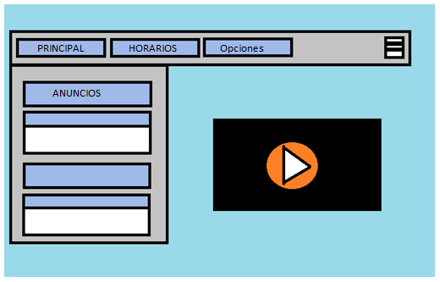  
**Ingreso de datos cliente**

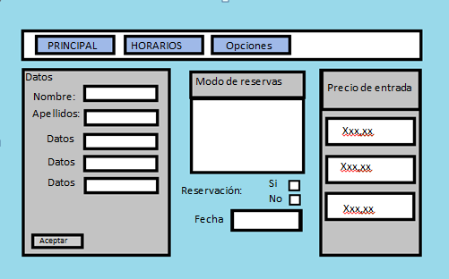

**Modificar Cliente**

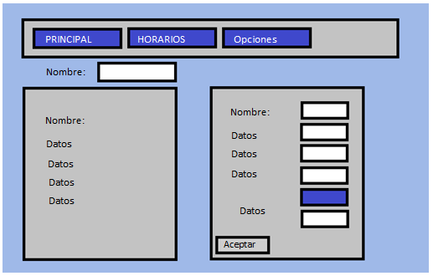

**Ingreso de servicios**

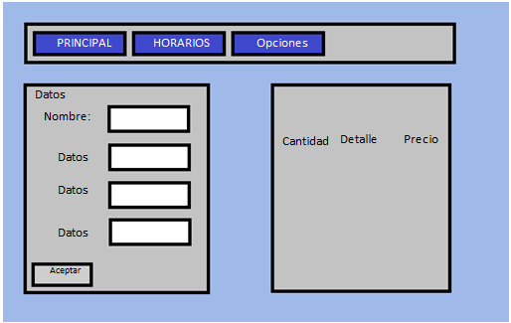

**Eliminar servicio**

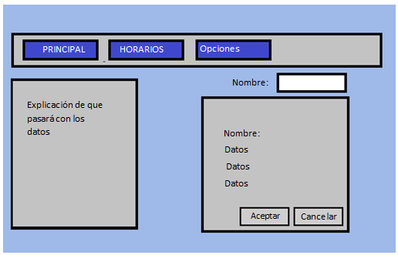

**Modificar servicios**

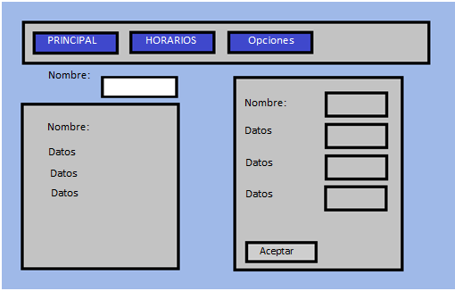

**Eliminar cliente**

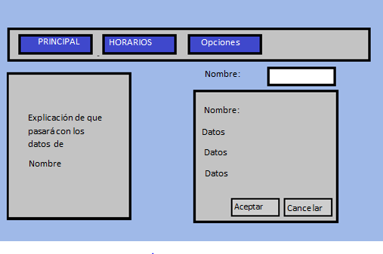

**Horarios**

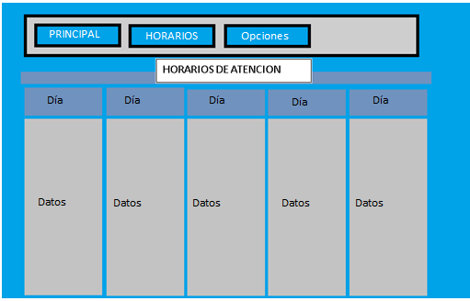

### Interfaces de hardware

Será necesario disponer de equipos de cómputo en perfecto estado con las siguientes características:

* Computadora
* Impresora
* Adaptadores de red.
* Procesador de 1.66GHz o superior.
* Memoria mínima de 256Mb.
* Mouse.
* Teclado.

### Interfaces de software

* Sistema Operativo: Windows XP o superior.
* Explorador: Mozilla o Chrome.

### Interfaces de comunicación

Todos los elementos de la aplicación web se comunicarán entre sí, mediante protocolos estándares en internet, siempre que sea posible. Protocolos como el HTTP, FTP y entre otros de ser necesarios.

## Requisitos funcionales

**ADMINISTRADOR**

1. El sistema permitirá registrarse
2. El sistema permitirá autenticarse
3. El sistema permitirá modificar los datos.
4. El sistema permitirá registrar los datos de los clientes.
5. El sistema permitirá modificar datos de los clientes.
6. El sistema permitirá eliminar datos de los clientes.
7. El sistema permitirá buscar datos de los clientes.
8. El sistema permitirá listar datos de los clientes.
9. El sistema permitirá registrar datos de los productos de limpieza.
10. El sistema permitirá modificar datos de los productos de limpieza.
11. El sistema permitirá eliminar datos de los productos de limpieza.
12. El sistema permitirá buscar datos de los productos de limpieza.
13. El sistema permitirá listar datos de los productos de limpieza.
14. El sistema permitirá modificar los precios del servicio de piscina.
15. El sistema permitirá ingresar información de los servicios del sitio.
16. El sistema permitirá modificar información de los servicios del sitio.
17. El sistema permitirá eliminar información de los servicios del sitio.
18. El sistema permitirá buscar información de los servicios del sitio.
19. El sistema permitirá listar información de los servicios del sitio.
20. El sistema permitirá eliminar factura de reserva.
21. El sistema permitirá buscar factura de reserva.
22. El sistema permitirá mostrar factura de reserva.

**CLIENTE**

1. El sistema permitirá loguearse en el sistema.
2. El sistema permitirá registrar los datos de los clientes.
3. El sistema permitirá modificar datos de registros.
4. El sistema permitirá buscar datos de los clientes.
5. El sistema permitirá registrar reservas.
6. El sistema permitirá listar información del administrador
7. El sistema permitirá buscar información del administrador
8. El sistema permitirá listar reservas
9. El sistema permitirá visualizar la factura de reserva de la piscina
10. El sistema permitirá mostrar todas las reservas realizadas
11. El sistema permitirá buscar las reservas realizadas de uso de la piscina mediante su fecha de emisión.
12. El sistema permitirá eliminar las reservas realizadas
13. El sistema permitirá modificar las reservas realizadas.
14. El sistema permitirá ver los servicios que se disponen
15. El sistema permitirá ver los precios de servicio

**VISITANTE**

1. El sistema permitirá listar información del sitio
2. El sistema permitirá listar datos de los productos de limpieza
3. El sistema permitirá ver horario de atención
4. El sistema permitirá dejar comentarios y sugerencias
5. El sistema permitirá que el visitante vea un video instructivo en la pagina
6. El sistema permitirá que conozca los reglamentos del uso de la piscina

## Requisitos no funcionales

### Requisitos de rendimiento

* Garantizar que el manejo de la plataforma sea de fácil acceso y uso para cualquier persona que no tenga demasiado conocimiento en informática, brindando un desempeño aceptable, con el total respaldo de los datos de los clientes.

### Seguridad

La aplicación cumplirá los siguientes requisitos de seguridad:

* Con el fin de garantizar la confiabilidad, la seguridad y el desempeño del sistema informático a los diferentes usuarios, se requerirá de un registro previo mediante el uso de una contraseña.
* Se garantiza el total resguardo de la información de los diferentes miembros del sistema informático en una base de datos usando tablas de registro.
* Brindar facilidad y control para permitir el acceso a la información al personal autorizado a través de Internet, con la intención de consultar y subir información pertinente para cada una de ellas.

### Fiabilidad

* El sistema debe ser totalmente confiable con todos los datos de adquiridos de los usuarios.
* La interfaz de usuario debe ser muy intuitiva en cuanto a su aspecto y fiabilidad.

### Disponibilidad

* La aplicación web de gestión y control de acceso a las piscinas de la ESPOCH funcionará 7 días por 24 horas, garantizando el total soporte de sus servicios y el manejo de informes en el caso de tener fallas.

### Mantenibilidad

* El sistema dispondrá de un manual de ayuda de navegación tanto del cliente, como del usuario y visitante.
* El sistema dispondrá de comentarios entre las líneas de código fuente para que en el caso de que se requiera hacer una mejora en el futuro, lo sea de una forma sencilla.
* El sistema dispondrá de una documentación donde se destaca el desarrollo detallado de la misma.

### Portabilidad

* El sistema será implantado bajo la plataforma de Windows.
* El sistema será accedido a través de navegadores como Google Chrome, Internet Explorer y Mozilla Firefox.